Synchronization IP (Sync_5M)
User Guide – Thông tin IP, Port, Kết nối, Cấu hình và Thanh ghi
trungld13
Phiên bản 0.8 – 29/10/2026
Mục lục
Lịch sử phiên bản 3
Giới thiệu 4
Mục đích tài liệu 4
Tổng quan chức năng 4
Đặc tính chính 5
Trạng thái phiên bản RTL 6
Cấu trúc thư mục và Source list 6
Cấu trúc thư mục 6
Source list 7
Kiến trúc 7
Sơ đồ khối 7
Các khối bên trong 9
Mô tả chức năng đồng bộ 10
Cấu trúc tín hiệu và vị trí pos 11
Lưới subframe và lịch gọi 12
Bắt đồng bộ: coarse và fine 12
Căn chỉnh sau khi đồng bộ 13
Tracking 13
Hai hành vi đặc biệt của chuỗi thu C (chép đúng) 14
Ví dụ thời gian 14
Đường dữ liệu ra 16
Thời gian tính toán 16
Clock và Reset 16
Mô tả Port (Synchronization_4G_top) 17
Port clock và reset 17
AXI4 Slave (miền clk) 17
Dữ liệu vào (miền clk_250_MHz) 18
Dữ liệu ra và trạng thái (miền clk_250_MHz) 18
Chân trạng thái theo chỉ tiêu (miền clk_250_MHz) 19
Ngắt (miền clk) 20
Tham số cấu hình (Parameters) 20
Chọn ngưỡng SYNC_COARSE / SYNC_FINE 21
Hướng dẫn kết nối 22
Kết nối vào hệ thống 22
Vòng bù FFO 23
Ví dụ instantiate 24
Clock domain crossing 25
Bản đồ thanh ghi (Register Map) 26
Quy ước 26
Tóm tắt 27
SYNC_VERS – 0x00 27
SYNC_CTRL – 0x04 28
SYNC_SWRS – 0x08 28
SYNC_INTE – 0x0C 28
SYNC_STAT – 0x10 28
SYNC_POS – 0x14 29
SYNC_COARSE – 0x18 29
SYNC_FINE – 0x1C 29
Hướng dẫn lập trình 29
Khởi tạo 29
Quá trình đồng bộ (hành vi phần cứng) 30
Xử lý ngắt 32
Chế độ polling 33
Software reset 34
Trạng thái verify 34
Lint và elaborate 34
Tham số hóa độ rộng 35
Simulation 35

Lịch sử phiên bản
Phiên bản | Ngày | Tác giả | Mô tả
0.1 | 06/10/2026 | trungld13 | Bản nháp đầu tiên, mô tả riêng 3 khối core / AXI4 wrapper / interrupt
0.2 | 07/10/2026 | trungld13 | Mô tả IP theo top-level duy nhất Synchronization_4G_top; thêm cấu trúc thư mục và source list; cập nhật theo khối up_axi4 (mã lỗi SLVERR, burst); CDC, enable và software reset đã được xử lý trong top; thêm kết quả verify
0.3 | 07/10/2026 | trungld13 | Cập nhật theo ROM_pattern.v mới (đủ dữ liệu, PSS N_ID_2 = 0, FFT 512) và phase_angle_calculate.v mới (đầy đủ logic); cập nhật mô tả port cos_sin, FFO_in, m_axis_*, angle, tan_angle và vòng bù FFO; cập nhật trạng thái lint/verify
0.4 | 07/10/2026 | trungld13 | Khép vòng bù FFO bên trong IP (Synchronization_4G_ffo_loop: cordic_vector tính atan, cordic_rotation làm NCO); top bỏ 8 port cos_sin*, FFO_in*, angle*, tan_angle* và thêm tham số FFO_N_ITER; cập nhật source list, cấu trúc thư mục, sơ đồ khối, ví dụ instantiate, trạng thái verify (thêm tb_ffo_loop); sửa các bảng thiếu độ rộng cột; tiêu đề mục lục đổi thành “Mục lục”
0.5 | 08/10/2026 | trungld13 | Tham số hóa độ rộng (POS_WIDTH, ANGLE_WIDTH, các độ rộng suy ra từ DATA_WIDTH) và thêm kiểm tra lúc elaborate; sửa datapath đồng bộ (coarse 1.92 Msps, DOWN_RATE = 16, pattern coarse sinh lại, fine search đa pha theo ROM 7.68 Msps, tracking, tính pos); sửa vòng bù FFO, hiệu chỉnh thời gian khi tracking, khởi động lại khi mất đồng bộ, scale_data, ROM (gán non-blocking) và CDC của Sync_clear; THRESHOLD mặc định đổi thành 2000000; thêm kiểm tra MUL_DELAY; thêm testbench end-to-end, FFO tích hợp, ROM và script run_all.sh; viết lại các mục Kiến trúc, Tham số, Quá trình đồng bộ, Trạng thái verify; đính chính: pos là vị trí cửa sổ FFT của PSS, không phải đầu half-frame; ghi rõ yêu cầu assert reset hai miền clock cùng lúc; xóa 6 file RTL không dùng (calculate_FFO.v, src/lib/add.v, smul.v, c_smul.v, delay_1c.v, delay_Nc.v)
0.6 | 14/10/2026 | trungld13 | Chuyển IP sang cấu hình 5 MHz theo Chỉ tiêu kỹ thuật khối Sync 5 MHz v1.0: 7.68 Msps, FFT 512, CP 40/36, half-frame 38400 mẫu; coarse giảm mẫu 4 lần, fine 64 lag, tracking ±32 mẫu; bảng PSS và metric M ≈ 2·|C|²/P của mô hình C, ngưỡng 10^7; 9 chân trạng thái theo chỉ tiêu; sửa pha bù FFO theo chỉ số mẫu; góc CORDIC 18 bit (FFO_PHA_WIDTH); benchmark 415 trường hợp; kiểm tra 4 trạng thái bằng xsim
0.7 | 19/10/2026 | trungld13 | Khối đồng bộ trùng từng bit với code C mới (Wideband_LTE-Sync_IP_5MHz.zip): Synchronization_4G viết lại thành bộ nhớ vòng 64K mẫu + bộ tuần tự chạy lại chuỗi thu C; khối mới sync_corr, sync_metric, sync_udiv, sync_pss_rom; xóa các khối coarse / fine cũ. Dữ liệu ra giữ CP (38400 mẫu mỗi half-frame, trễ 4087 mẫu). Cập nhật tham số THRESHOLD; thêm chương Mô tả chức năng đồng bộ và các hình vẽ chi tiết; thêm tb/run_c_equiv.sh (so từng bit với C), tb_metric, tb_corr vào regression
0.8 | 29/10/2026 | trungld13 | Ngưỡng đỉnh thành 2 thanh ghi thay cho tham số THRESHOLD: SYNC_COARSE (0x18) cho tìm coarse và SYNC_FINE (0x1C) cho tìm fine (bắt đồng bộ và tracking), như RX_SYNC_COARSE_THRESHOLD / RX_SYNC_FINE_THRESHOLD của code C. Mặc định đều 10000000 (trùng C từng bit); chỉ ghi được khi SYNC_CTRL.EN = 0. Bỏ các mô tả không còn dùng: tham số MEM_ADDR_WIDTH, ACQ_SKIP_FIRST; danh sách file RTL đã xóa; số đo synthesis của khối đồng bộ cũ; thư mục notes/, backup/ trong cấu trúc thư mục. Hình 6 ghi “ngưỡng” thay cho THRESHOLD. Soát lại diễn đạt; ký hiệu ⌊ ⌋ dùng font Cambria Math.

Giới thiệu

Mục đích tài liệu
Tài liệu này mô tả IP đồng bộ thời gian (Synchronization IP), dành cho kỹ sư tích hợp phần cứng và kỹ sư viết firmware/driver. Nội dung gồm:
- Tổng quan chức năng, kiến trúc, cấu trúc thư mục và source list.
- Mô tả chi tiết chức năng đồng bộ (kèm hình vẽ).
- Port và tham số của top-level Synchronization_4G_top.
- Hướng dẫn kết nối IP vào hệ thống.
- Bản đồ thanh ghi (register map) truy cập qua AXI4.
- Trình tự lập trình (khởi tạo, chạy, xử lý ngắt, khôi phục lỗi).
- Trạng thái verify.

Tổng quan chức năng
IP thực hiện đồng bộ thời gian (timing synchronization) trên luồng mẫu IQ phức ở băng gốc dựa trên tín hiệu PSS của LTE. IP tìm vị trí PSS, căn dòng mẫu theo lưới subframe, bám (tracking) vị trí này ở mỗi half-frame, ước lượng và bù tần lệch phân số (FFO), rồi xuất dữ liệu đã bù pha. Từ v0.7, phần đồng bộ cho kết quả trùng từng bit với code C tham chiếu (Wideband_LTE-Sync_IP_5MHz.zip): mọi vị trí (coarse, fine, shift s, hop k, tâm tracking, thời điểm đồng bộ) đúng 100 % như C.
Thông số trong RTL:
- Băng thông 5 MHz, tốc độ mẫu 7.68 Msps.
- Subframe 7680 mẫu (1 ms, 14 symbol); half-frame 5 ms, tức 38400 mẫu, gồm 70 symbol OFDM.
- CP dài 40 mẫu ở symbol 0 và 7 của mỗi subframe, 36 mẫu ở các symbol khác; FFT 512 điểm (numerology 15 kHz).
- PSS N_ID_2 = 0 (Zadoff-Chu root u = 25), nằm ở symbol 6 của subframe index 0 (và 5); phần có ích của PSS bắt đầu ở mẫu 3328 của subframe.
Luồng xử lý chính (chi tiết ở chương Mô tả chức năng đồng bộ):
- Lưu và lập lịch: mọi mẫu vào được ghi vào bộ nhớ vòng 64K mẫu. Một bộ tuần tự đọc lại dòng mẫu theo subframe 7680 mẫu và gọi khối đồng bộ đúng như chuỗi thu của code C.
- Bắt đồng bộ (acquisition): khi chưa đồng bộ, cứ 5 subframe IP gọi đồng bộ một lần trên buffer 46080 mẫu. Coarse search tìm PSS trên dữ liệu giảm mẫu 4 lần (1.92 Msps, 9600 vị trí), fine search tìm lại ở tốc độ đầy đủ (7.68 Msps, 64 vị trí quanh kết quả coarse). Khi có đỉnh vượt ngưỡng, IP bỏ D = 7680·k + s mẫu để subframe đọc kế tiếp là subframe index 0 (subframe chứa PSS).
- Tracking: ở mỗi subframe index 0 (1 lần mỗi half-frame), IP thử 64 vị trí quanh tâm tracking và cập nhật độ dịch s. Nếu không có đỉnh hoặc |s| > 30, IP báo tracking_error, reset và bắt đồng bộ lại.
- Bù pha (FFO): IP tính tương quan CP của từng symbol (tan_angle) và dùng CORDIC tính atan để ra FFO (FFO_in), rồi lấy trung bình và tích lũy thành góc pha angle (một bước mỗi mẫu, kể cả CP). CORDIC thứ hai (NCO) tạo cos_sin từ angle để xoay pha mọi mẫu. Toàn bộ vòng bù này nằm trong IP.
- Scale và xuất dữ liệu: chuẩn hóa biên độ về 16 bit I/Q (mẫu vượt phạm vi bị bão hòa) và xuất m_axis: 38400 mẫu mỗi half-frame, liên tục, có CP, bắt đầu ở subframe index 0 đầu tiên, trễ 4087 mẫu so với mẫu vào. Khâu sau (FFT) bỏ CP như code C.
Phần cấu hình và trạng thái được truy cập qua giao diện AXI4 slave. IP có một đường ngắt (interrupt) dạng mức (level).

Đặc tính chính
- IP chỉ có một top-level là Synchronization_4G_top, với 2 miền clock: clk (AXI/thanh ghi) và clk_250_MHz (datapath).
- Đầu vào/đầu ra dạng AXI4-Stream đơn giản (tdata + tvalid, không có tready), mẫu phức 16 bit I + 16 bit Q.
- Vị trí PSS trong phạm vi 0 … 38399 mẫu, trùng code C từng bit. So với vị trí thật: đúng tuyệt đối với tín hiệu không nhiễu và SNR 10 dB, sai ±1 mẫu ở SNR −5 dB.
- Tracking ở mỗi subframe index 0 (64 vị trí quanh tâm), |s| > 30 hoặc mất đỉnh thì reset và bắt lại, đúng như chuỗi thu C.
- Tự bắt đồng bộ lại khi mất PSS (PSS biến mất hoặc đổi vị trí); dữ liệu ra tự khôi phục sau đó.
- Bù tần lệch phân số trong phạm vi |Δf| ≤ 7.2 kHz (nửa khoảng cách sóng mang con là 7.5 kHz, nhưng sai số ước lượng làm quấn pha gần ±π); đã verify đến ±7.2 kHz.
- Ngưỡng đỉnh nằm ở hai thanh ghi: SYNC_COARSE cho tìm coarse, SYNC_FINE cho tìm fine của lần bắt đồng bộ và của tracking, như RX_SYNC_COARSE_THRESHOLD / RX_SYNC_FINE_THRESHOLD của code C. Mặc định đều bằng 10000000 (10^7, trùng C từng bit); phần mềm chỉ ghi được khi IP tắt (SYNC_CTRL.EN = 0). Metric M ≈ 2·|C|²/P đã chuẩn hóa theo năng lượng nên không phụ thuộc biên độ tín hiệu vào.
- Dữ liệu ra giữ CP (một mẫu ra cho mỗi mẫu vào), trễ cố định 4087 mẫu.
- Cấu hình qua giao diện AXI4 slave (khối up_axi4): 8 thanh ghi 32 bit, hỗ trợ burst INCR/WRAP, trả SLVERR khi truy cập sai.
- Ngắt cho 2 sự kiện: tìm được vị trí (VLD) và lỗi (ERR). Mỗi sự kiện có bit enable và bit trạng thái W1C riêng.
- Mạch CDC giữa 2 miền clock, mạch enable và software reset của datapath đều có sẵn trong top. Hai clock có thể có tỉ lệ bất kỳ, miễn thỏa các khoảng cách tối thiểu giữa các sự kiện ở mục Clock domain crossing.
- Vòng bù FFO khép kín bên trong IP (CORDIC atan + CORDIC NCO), không cần khối bên ngoài.
- Độ rộng bus được tham số hóa (DATA_WIDTH, POS_WIDTH, ANGLE_WIDTH, AXI_DATA_WIDTH). Giá trị không được hỗ trợ bị chặn ngay lúc elaborate.

Trạng thái phiên bản RTL
Từ v0.7, khối đồng bộ được viết lại để trùng từng bit với code C mới ở mọi lần gọi: 217 trường hợp, 2252 lần gọi giống hệt (thêm 408 trường hợp ở SNR −5 dB). Toàn bộ chức năng đã được verify bằng simulation end-to-end với stimulus tự sinh: PSS ở vị trí biết trước, symbol OFDM có CP, nhiễu và tần lệch. Các bước được verify gồm bắt đồng bộ, tracking, bắt đồng bộ lại sau khi mất PSS, bù FFO và dữ liệu ra m_axis. Phần điều khiển (AXI, thanh ghi, ngắt, CDC, reset) cũng đã được verify. IP chưa được thử với tín hiệu LTE thật hoặc trên FPGA. Xem mục Trạng thái verify.

Cấu trúc thư mục và Source list

Cấu trúc thư mục
Sync_5M/
|-- src/ RTL
| |-- Synchronization_4G_top.v <- top-level của IP
| |-- Synchronization_4G_core.v
| |-- Synchronization_4G.v khối đồng bộ: bộ nhớ vòng 64K + bộ tuần tự theo chuỗi thu C
| |-- sync_corr.v tương quan theo lô 16 làn, tìm đỉnh 8 làn
| |-- sync_metric.v metric M1..M5 + phép chia 32 bit (trùng từng bit với C)
| |-- sync_udiv.v, sync_pss_rom.v phép chia tuần tự; bảng PSS của code C
| |-- Synchronization_4G_AXI4_wrapper.v
| |-- Synchronization_4G_AXI_registers.v
| |-- Synchronization_4G_interrupt.v
| |-- phase_angle_calculate.v, scale_data.v
| |-- Synchronization_4G_ffo_loop.v vòng bù FFO (atan + NCO)
| |-- CORDIC_AI/ cordic_vector, cordic_rotation,
| | cordic_stage_vec, cordic_stage
| |-- ram/bram_simple2port.v
| `-- lib/slave_axi4_full/up_axi4.v, up_axi4_rd.v, up_axi4_wr.v
|-- list/
| |-- rtl.f source list RTL
| |-- lint_waivers.vlt waiver lint Verilator (có ghi lý do)
| `-- tb.f source list testbench AXI
|-- tb/
| |-- tb_sync_top_axi.v AXI / thanh ghi / ngắt / CDC
| |-- c_equiv/ so từng bit với code C (tb_c.v, tb_metric.v, tb_corr.v, ...)
| |-- tb_ffo_loop.v khối ffo_loop (atan, NCO)
| |-- tb_ffo_integration.v vòng FFO trong top (tone)
| |-- tb_e2e_pss.v end-to-end (PSS + OFDM)
| |-- run_sim.sh chạy tb_sync_top_axi
| |-- run_c_equiv.sh chạy so sánh với code C
| |-- run_ffo_tests.sh chạy tb_ffo_loop, tb_ffo_integration
| |-- run_e2e_pss.sh chạy tb_e2e_pss
| |-- run_xsim.sh kiểm tra 4 trạng thái (X/Z) bằng xsim
| |-- run_all.sh toàn bộ regression
| |-- obj_bench/ benchmark vị trí (415 trường hợp)
| |-- obj_cnew/ gen_rom.py, flow_model.py (mô hình Python của chuỗi thu C), ...
| `-- obj_doc/ gen_figs.py (hình), build_md_from_user.py, build_doc.py (tài liệu)
|-- Wideband_LTE-Sync_IP_5MHz.zip gói code C tham chiếu
`-- docs/ tài liệu (Sync_IP_User_Guide.md / .docx, fig/)

Source list
File list/rtl.f liệt kê toàn bộ RTL của IP theo thứ tự từ module lá lên top. Đường dẫn tính từ thư mục gốc project, nên các tool phải được chạy tại thư mục gốc:
verilator --lint-only -Wall list/lint_waivers.vlt -f list/rtl.f --top-module Synchronization_4G_top
xvlog -f list/rtl.f
vcs -timescale=1ns/1ps -f list/rtl.f
RTL không khai báo `timescale; khi mô phỏng chung với testbench cần đặt timescale mặc định (vcs -timescale=1ns/1ps, xelab --timescale 1ns/1ps).
Mọi file trong src/ đều nằm trong rtl.f và đều được top dùng.
File list/tb.f gồm nội dung của rtl.f cộng thêm tb/tb_sync_top_axi.v, dùng khi chạy testbench này bằng tool khác (ví dụ VCS). Các script tb/run_*.sh tự lập danh sách file của từng testbench (xem mục Trạng thái verify).

Kiến trúc

Sơ đồ khối
Hình 1 là sơ đồ khối của top-level Synchronization_4G_top, gồm hai miền clock (clk và clk_250_MHz). Mọi tín hiệu đi giữa hai miền đều qua một trong hai khối CDC (màu đỏ): khối clk → clk_250_MHz nằm trong Synchronization_4G_AXI4_wrapper (cho EN và SWRS), khối clk_250_MHz → clk nằm trong top (cho pos_valid, tracking_error và pos). Trong core, Synchronization_4G làm đồng bộ, phase_angle_calculate bù pha mọi mẫu (giữ CP) và scale_data chuẩn hóa 16 bit.
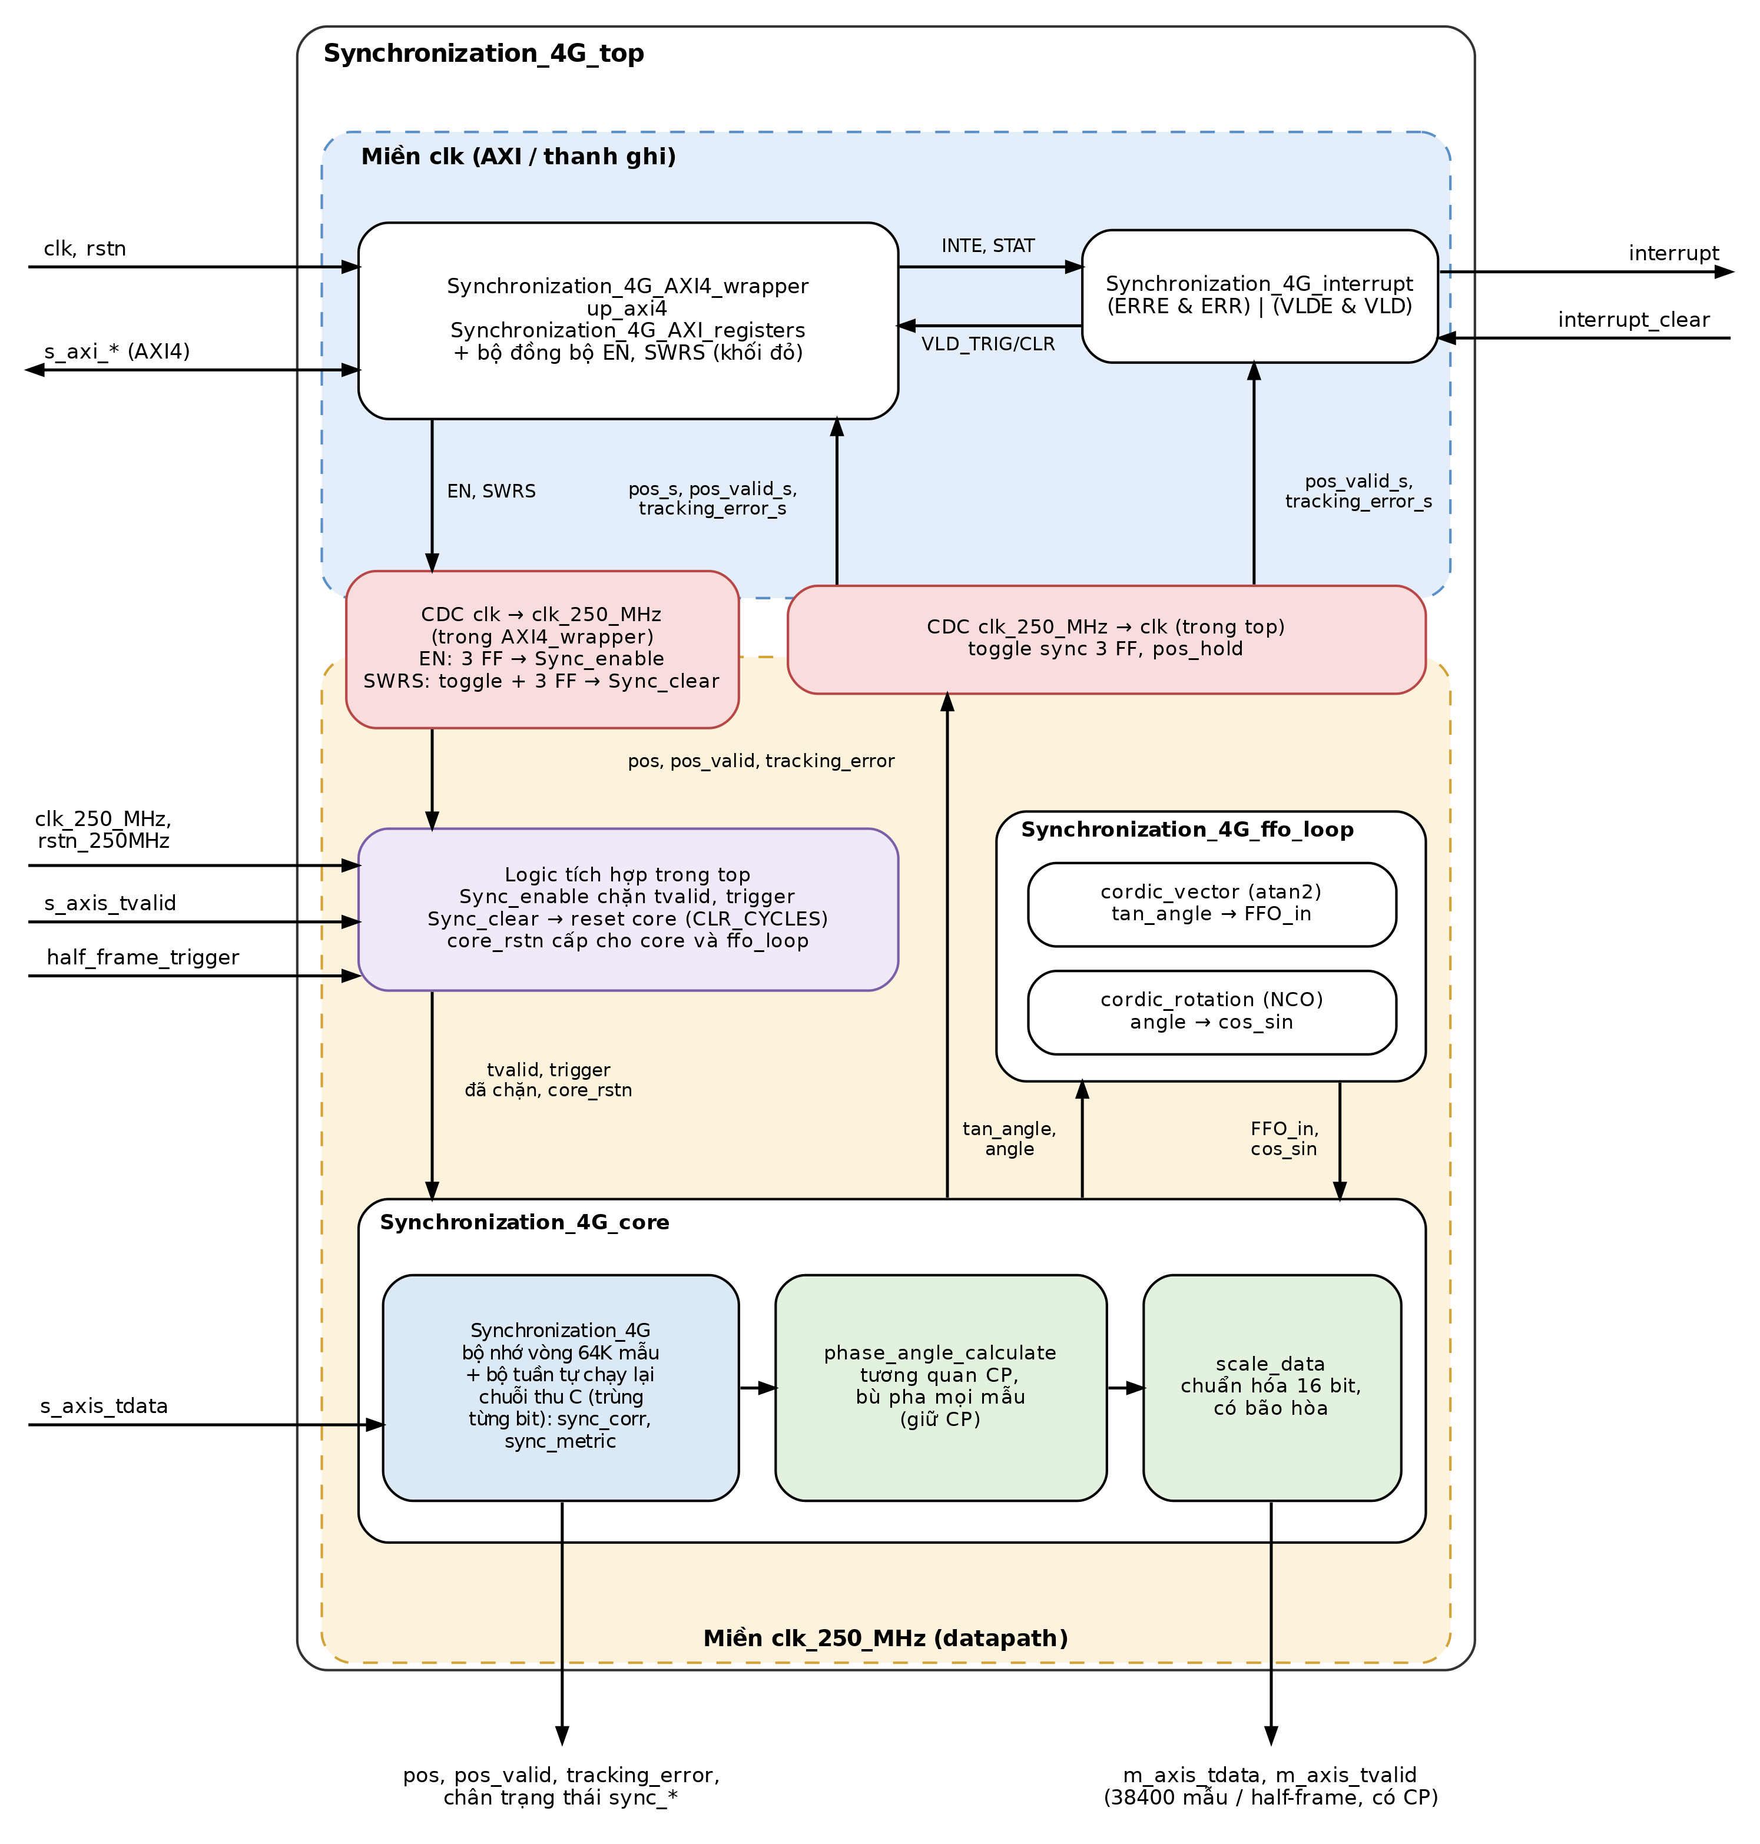
Hình 1. Sơ đồ khối của Synchronization_4G_top
Hình 2 là cấu trúc bên trong Synchronization_4G: mọi mẫu vào được ghi vào bộ nhớ vòng 64K × 32 bit; bộ tuần tự đọc lại dữ liệu theo lưới subframe của chuỗi thu C, gửi buffer cho sync_corr / sync_metric để tính tương quan và metric, rồi quyết định (ngưỡng, căn chỉnh, tracking, reset) giống hệt code C. Đầu ra là các chân trạng thái của mỗi lần gọi và pos / pos_valid / fine_pos / tracking_error cho đường dữ liệu.
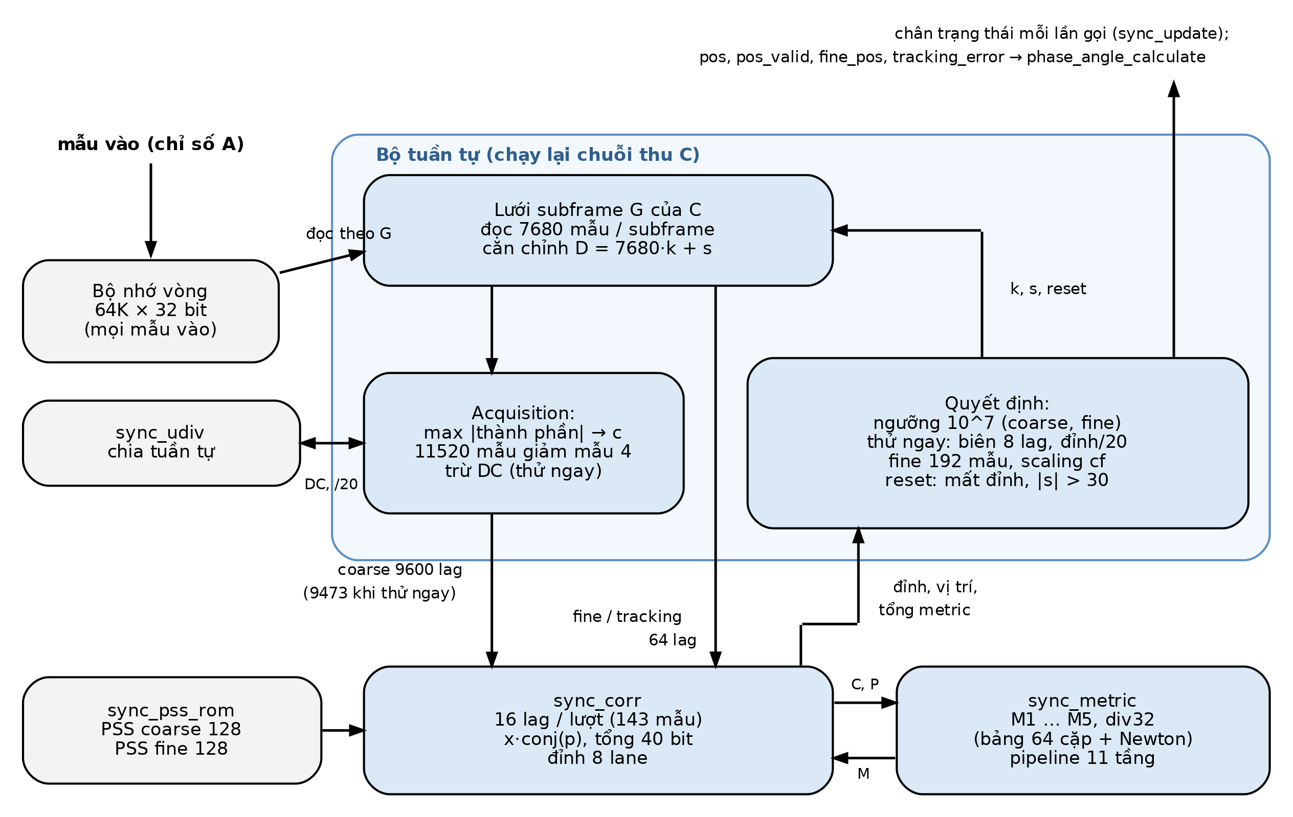
Hình 2. Cấu trúc bên trong Synchronization_4G

Các khối bên trong
Khối | Miền clock | Vai trò
Synchronization_4G_core | 250 MHz | Datapath: đồng bộ, bù pha, scale dữ liệu đầu ra
Synchronization_4G | 250 MHz | Bộ nhớ vòng 64K × 32 bit (mọi mẫu vào) và bộ tuần tự chạy lại chuỗi thu C: lịch gọi, buffer 46080 mẫu, lần thử ngay, trừ DC, scaling, căn chỉnh D, tracking, reset. Ra các chân trạng thái của mỗi lần gọi và pos / pos_valid / fine_pos / tracking_error cho đường dữ liệu
sync_corr | 250 MHz | Tương quan theo lô: mỗi lượt đọc 143 mẫu và tính 16 lag song song (x · conj(p), tổng 40 bit chính xác), đưa 16 lag qua sync_metric, tìm đỉnh 8 làn, so ngưỡng (SYNC_COARSE khi tìm coarse, SYNC_FINE khi tìm fine), cộng tổng metric 48 bit
sync_metric | 250 MHz | Metric M1…M5 và phép chia 32 bit dùng bảng 64 cặp + một bước Newton, pipeline 11 tầng, 1 lag mỗi chu kỳ, trùng từng bit với Rx_SyncCorrelation / div_32x32_c của C
sync_pss_rom | 250 MHz | Bảng PSS của code C: u64NormPssTimeDomainDown16 (coarse, 128 mẫu ở 1.92 Msps) và 128 mẫu đầu của u64BW5MHzNormPssTimeDomain (fine), 12 bit có dấu; sinh bởi tb/obj_cnew/gen_rom.py
sync_udiv | 250 MHz | Phép chia không dấu tuần tự (trung bình DC chia 11520, ⌊đỉnh / 20⌋, trung bình metric)
phase_angle_calculate | 250 MHz | Tương quan CP (tan_angle), lấy trung bình FFO_in, tích lũy góc pha (angle, một bước mỗi mẫu kể cả CP), xoay pha mọi mẫu bằng cos_sin; dữ liệu ra giữ CP, trễ 4087 mẫu
scale_data | 250 MHz | Chuẩn hóa dữ liệu bù pha về 16 bit I/Q, có bão hòa; hệ số scale cập nhật mỗi half-frame (38400 mẫu)
Synchronization_4G_ffo_loop | 250 MHz | Vòng bù FFO: chuẩn hóa tan_angle rồi tính atan2 ra FFO_in; làm tròn angle về FFO_PHA_WIDTH bit rồi tạo cos_sin
cordic_vector (+ cordic_stage_vec) | 250 MHz | CORDIC vectoring DATA_WIDTH bit dữ liệu, FFO_N_ITER tầng: atan2(Im, Re), góc FFO_PHA_WIDTH bit, chế độ nhị phân π ↔ 2^(FFO_PHA_WIDTH − 3)
cordic_rotation (+ cordic_stage) | 250 MHz | CORDIC rotation (NCO), FFO_N_ITER tầng, góc vào FFO_PHA_WIDTH bit: cos/sin biên độ 2^(DATA_WIDTH − 1) − 1 (32767, Q1.15)
Synchronization_4G_AXI4_wrapper | clk | AXI4 slave (up_axi4), khối thanh ghi, đồng bộ EN/SWRS sang miền 250 MHz
Synchronization_4G_interrupt | clk | Tạo ngắt từ bit enable và bit trạng thái
Logic tích hợp trong top | cả hai | CDC 250 MHz → clk; chặn tvalid và trigger bằng Sync_enable (SYNC_CTRL.EN đã đồng bộ sang 250 MHz); tạo reset core từ Sync_clear (xung software reset đã đồng bộ sang 250 MHz); nối vòng bù FFO giữa core và ffo_loop; kiểm tra tham số lúc elaborate

Mô tả chức năng đồng bộ
Chương này mô tả chi tiết chức năng đồng bộ của IP từ v0.7. Hành vi này chính là chuỗi thu của code C tham chiếu (main.c, waveform_rx.c, Rx_SyncManager.c, Rx_Sync.c), được RTL chạy lại từng bước nên mọi vị trí trùng C từng bit. Hình 3 tóm tắt luồng điều khiển; các mục sau mô tả từng bước, kèm hình.
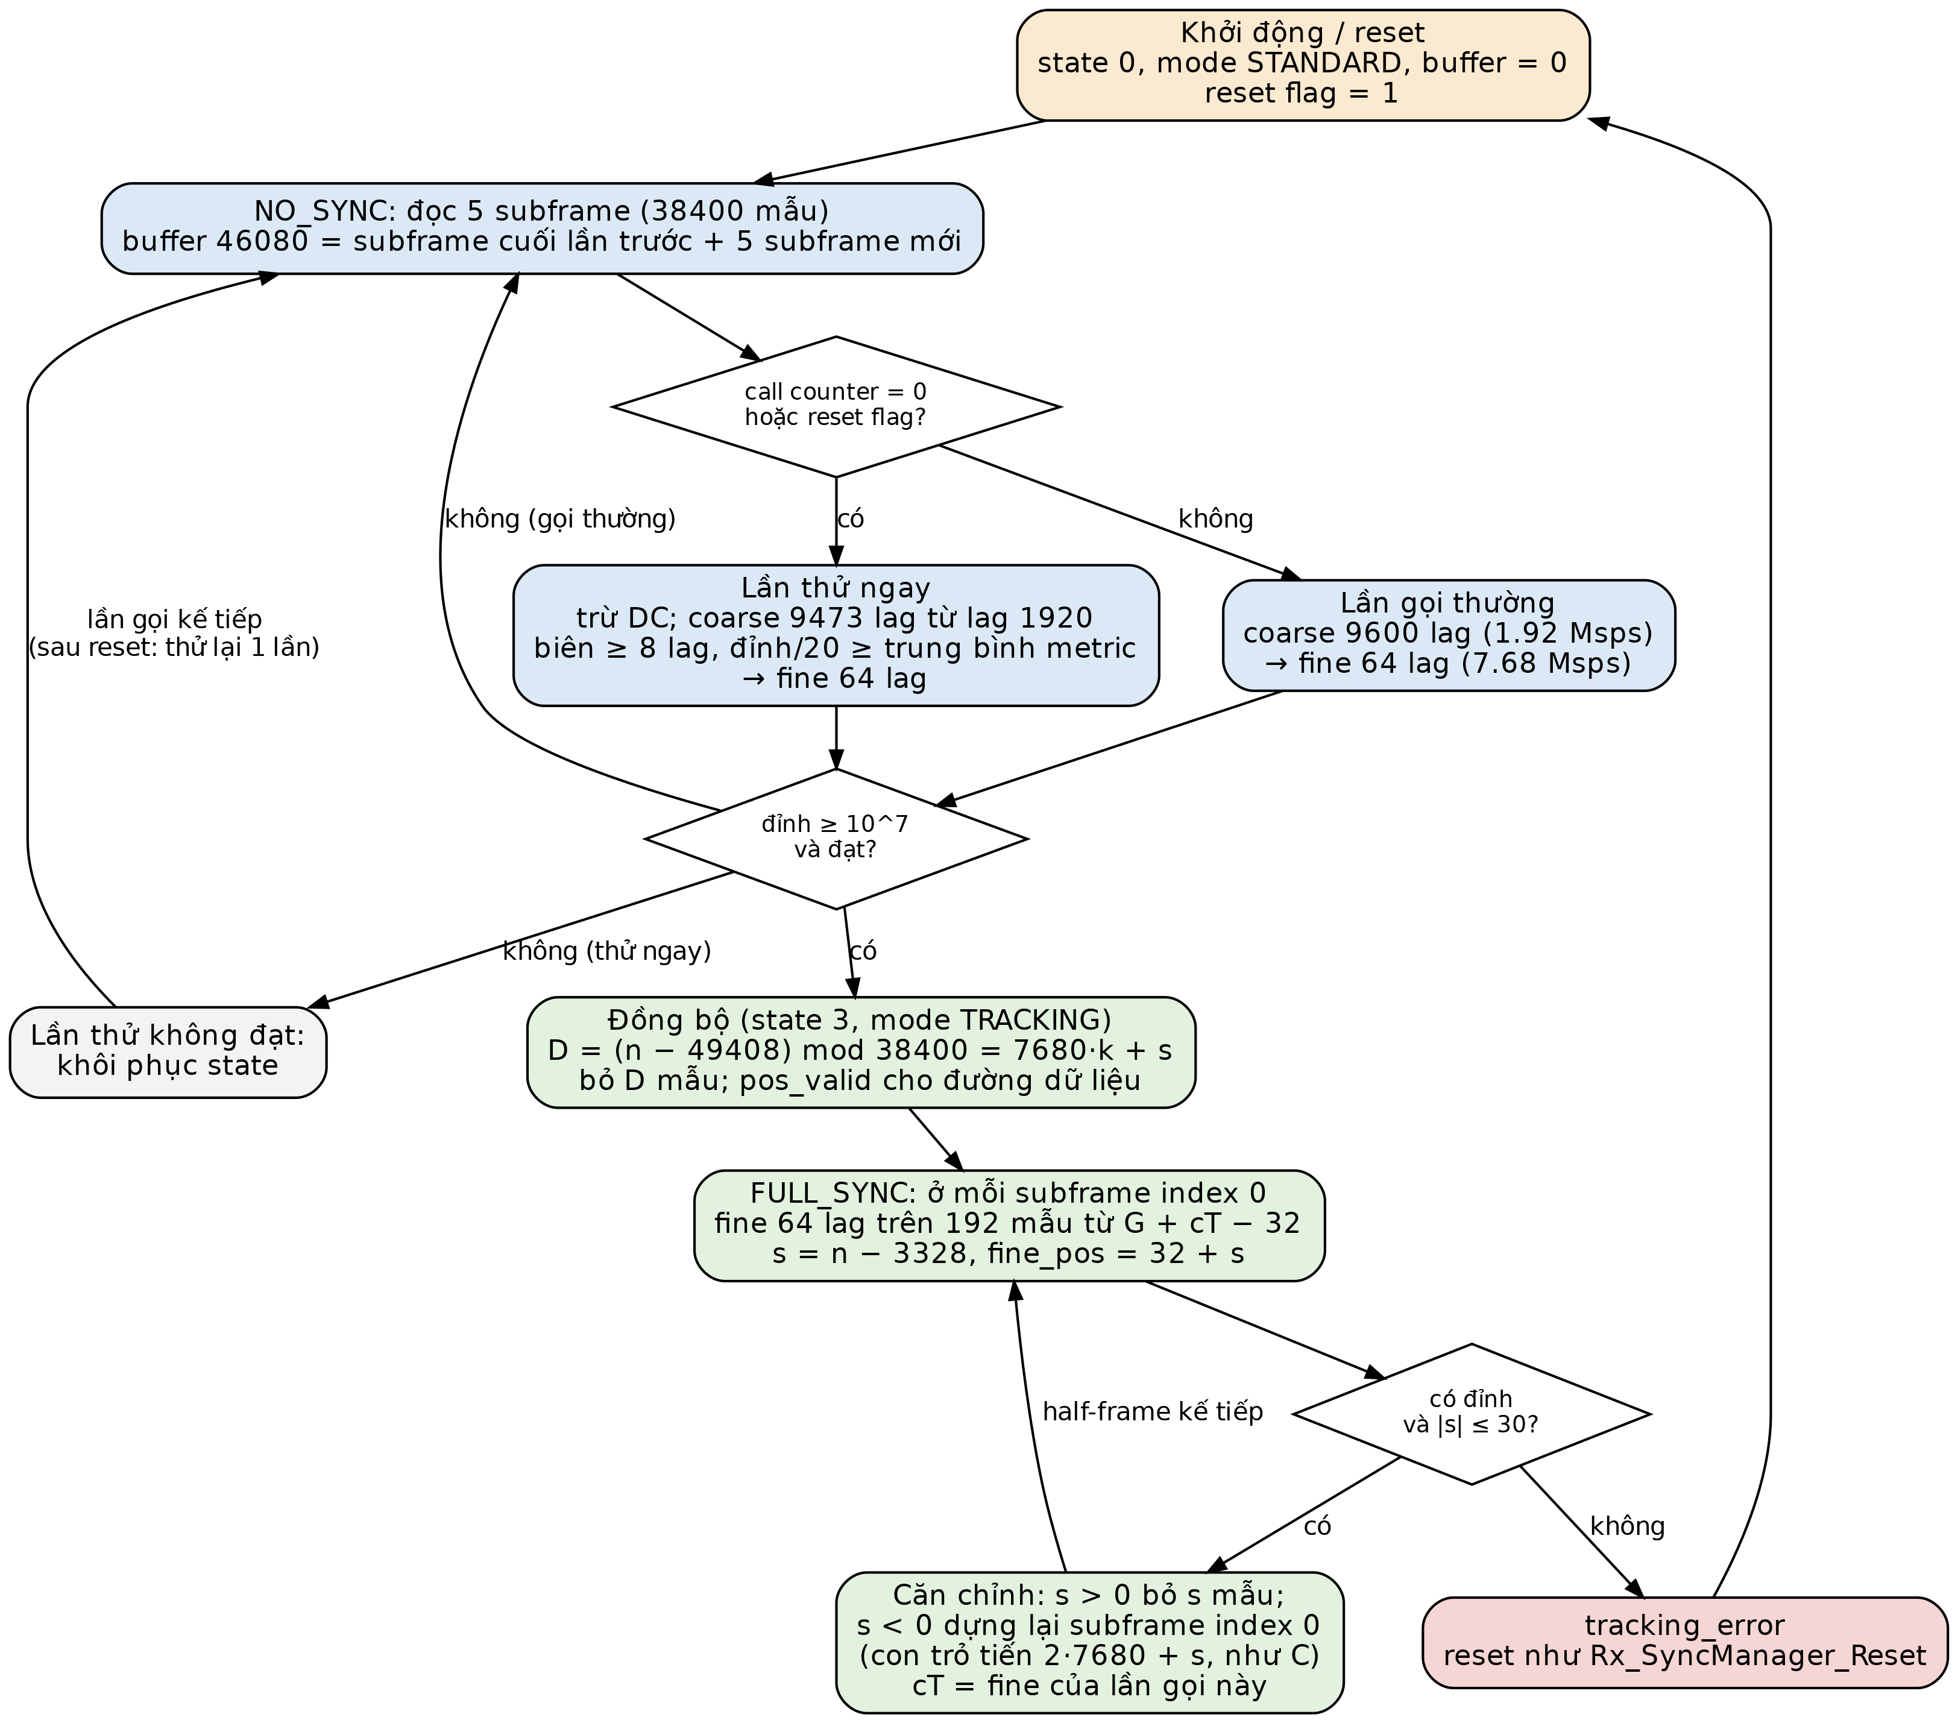
Hình 3. Luồng điều khiển của khối đồng bộ (như chuỗi thu C)

Cấu trúc tín hiệu và vị trí pos
Mỗi subframe 7680 mẫu gồm 14 symbol; mỗi symbol là CP (40 mẫu ở symbol 0 và 7, 36 mẫu ở các symbol khác) cộng 512 mẫu có ích (Hình 4). PSS nằm ở symbol 6 của subframe index 0 và 5; phần có ích của PSS bắt đầu ở mẫu 3328 = 552 + 5·548 + 36 của subframe. pos là chỉ số mẫu vào (theo bộ đếm half-frame tính từ half_frame_trigger, mod 38400) của mẫu có ích đầu tiên của PSS, nên đầu half-frame = (pos − 3328) mod 38400.
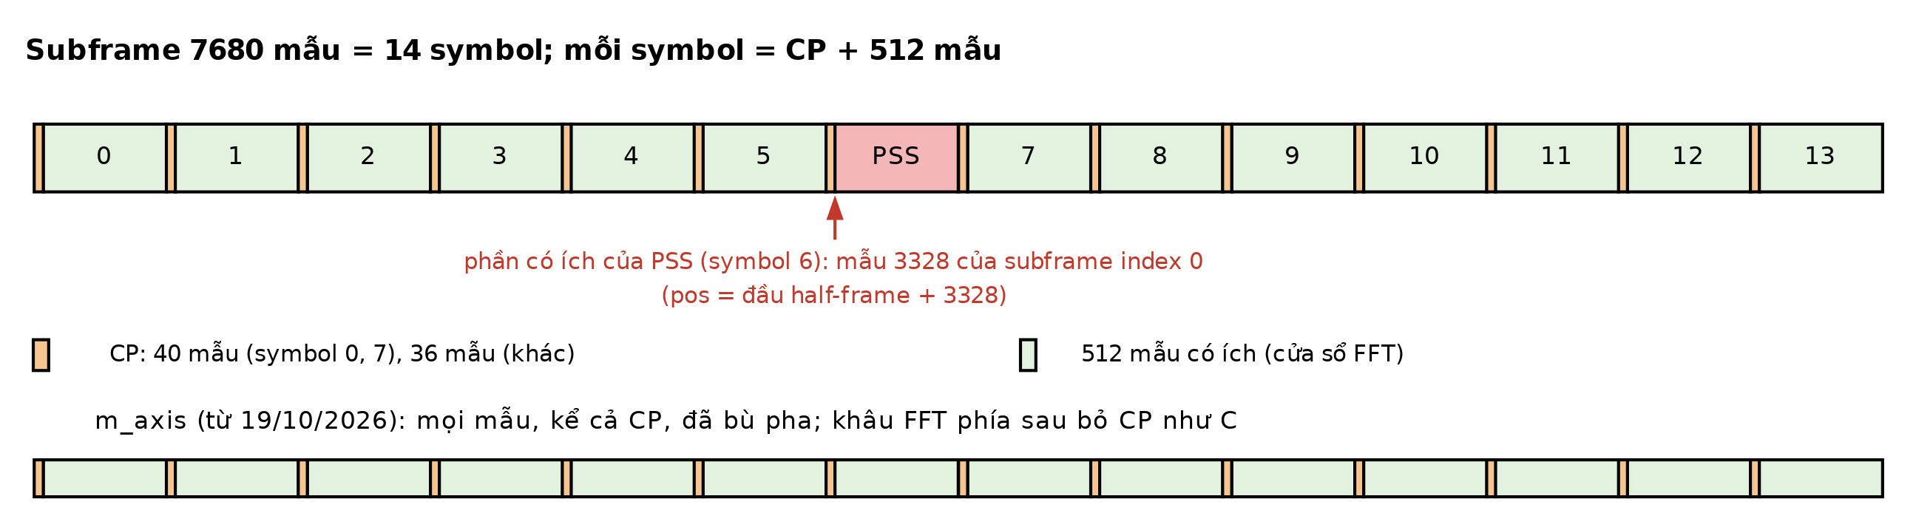
Hình 4. Cấu trúc subframe, vị trí PSS và dòng ra m_axis (giữ CP)

Lưới subframe và lịch gọi
Mọi mẫu vào được ghi vào bộ nhớ vòng 64K × 32 bit (khoảng 8.5 ms dữ liệu). Bộ tuần tự đọc lại dòng mẫu theo khối 7680 mẫu trên lưới G của C, bắt đầu từ G = 0 (mẫu đầu tiên sau half_frame_trigger). Nhờ bộ nhớ vòng, bộ tuần tự đọc lại được dữ liệu cũ khi cần: buffer 46080 mẫu, cửa sổ tracking, khối dựng lại khi s < 0.
- Chưa đồng bộ (NO_SYNC): sau mỗi 5 subframe, IP gọi đồng bộ một lần trên buffer 46080 mẫu = slot 0 (subframe cuối của lần gọi trước; bằng 0 sau khởi động hoặc reset) + 5 subframe mới. Lần gọi đầu tiên ở mẫu 38400.
- Đã đồng bộ (FULL_SYNC): IP chỉ gọi đồng bộ ở subframe index 0 (1 lần mỗi half-frame), trên chính subframe đó (tracking).

Bắt đồng bộ: coarse và fine
Buffer được giảm mẫu 4 lần (lấy mẫu 4i, không lọc) thành 11520 mẫu ở 1.92 Msps rồi scaling: giá trị tuyệt đối lớn nhất của I/Q được dịch vào [2^13, 2^14) (hệ số c, m). Coarse tương quan cửa sổ 128 mẫu với bảng PSS giảm mẫu, tính metric M cho từng lag và lấy đỉnh theo đúng thứ tự so 8 làn của findMaximumIndex_L. Fine lấy 192 mẫu ở 7.68 Msps từ 4·coarse − 32, scaling lại (cf, mf), tương quan 64 lag với 128 mẫu đầu của bảng PSS fine; đỉnh ở lag 32 là đúng tâm (Hình 5). Hình 6 là chuỗi phép tính của một lần tìm.
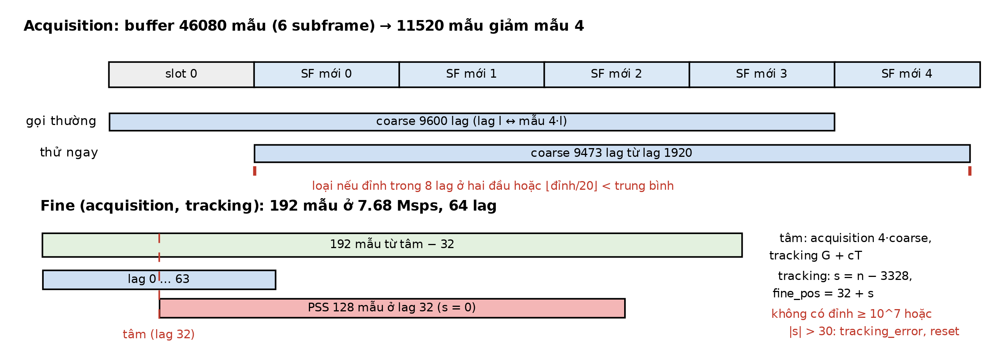
Hình 5. Vùng tìm của coarse (lần gọi thường và lần thử ngay) và cửa sổ fine / tracking
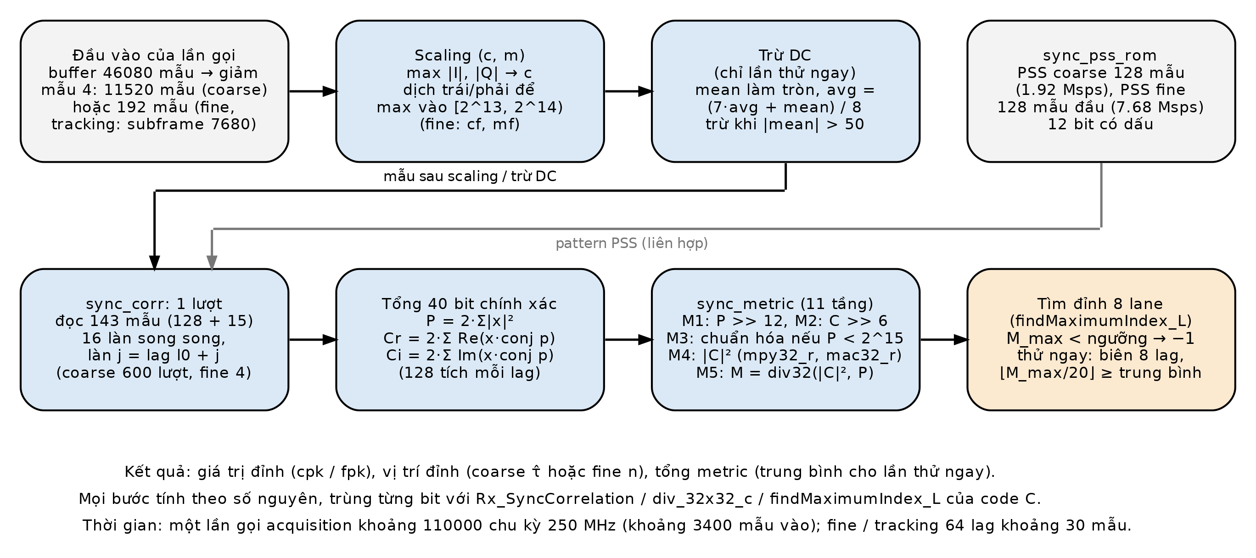
Hình 6. Chuỗi phép tính của một lần tìm (coarse hoặc fine), trùng từng bit với code C
Có hai loại lần gọi khi chưa đồng bộ:
Loại | Khi nào | Coarse | Điều kiện đạt
Lần thử ngay | Lần gọi đầu tiên (call counter = 0), và sau reset (reset flag = 1): lần gọi đầu, cộng lần thứ hai nếu lần đầu không đạt | Trừ DC trước (trung bình làm tròn, lọc avg = (7·avg + mean)/8, chỉ trừ khi |mean| > 50); 9473 lag bắt đầu ở lag 1920 (mẫu 7680 của buffer, tức subframe mới đầu tiên) | Đỉnh coarse ≥ SYNC_COARSE, cách hai đầu vùng tìm ≥ 8 lag, ⌊đỉnh/20⌋ ≥ trung bình metric; rồi đỉnh fine ≥ SYNC_FINE. Không đạt thì khôi phục toàn bộ trạng thái như trước lần thử
Lần gọi thường | Các lần gọi còn lại khi chưa đồng bộ | 9600 lag từ lag 0 | Đỉnh coarse ≥ SYNC_COARSE (state 0 → 1), rồi đỉnh fine ≥ SYNC_FINE
Khi fine đạt, state chuyển sang 3 (mode TRACKING, sync_flag = 1). RTL không mô phỏng ước lượng CFO của C, chỉ giữ tác dụng của nó lên state (2 → 3).

Căn chỉnh sau khi đồng bộ
Với n là vị trí fine trong buffer (0 … 46079), độ dời cần bỏ là D = (n − 49408) mod 38400 = 7680·k + s (hop k = 0 … 4, shift s = 0 … 7679, theo bảng shift_hop của C; sync_hop = k, sync_shift = s). Chuỗi thu bỏ D mẫu, nên subframe đọc kế tiếp là subframe index 0 (subframe chứa PSS). Đây cũng là subframe đầu tiên được xuất ra m_axis: pos_valid của lần bắt đồng bộ được phát đúng lúc dòng vào tới đầu subframe này.

Tracking
Ở mỗi subframe index 0, fine search 64 lag trên 192 mẫu bắt đầu ở G + cT − 32. Tâm cT = 3328 sau lần đồng bộ đầu và bằng vị trí fine của lần tracking trước ở các lần sau (như C, cT không được bù theo căn chỉnh). Với n là vị trí đỉnh trong subframe, s = n − 3328, fine_pos = 32 + s được đưa cho đường dữ liệu và pos được cập nhật. Hình 7 cho thấy lưới subframe sau tracking:
- s = 0: subframe kế tiếp ở G + 7680.
- s > 0: chuỗi thu bỏ s mẫu sau subframe index 0, nên PSS về lại mẫu 3328.
- s < 0: subframe index 0 được dựng lại từ |s| mẫu cuối của khối trước và 7680 − |s| mẫu đọc thêm; con trỏ đọc của C tiến 2·7680 − |s| (hành vi (a) bên dưới).
- Không có đỉnh fine ≥ SYNC_FINE, hoặc |s| > 30: reset như Rx_SyncManager_Reset (state 0, mode STANDARD, buffer xóa, reset flag = 1) và phát tracking_error; lần gọi kế tiếp là lần thử ngay.
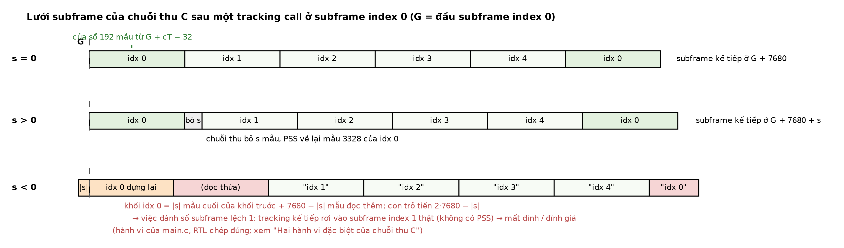
Hình 7. Lưới subframe sau một tracking call: s = 0, s > 0 và s < 0

Hai hành vi đặc biệt của chuỗi thu C (chép đúng)
RTL chép đúng hai hành vi sau của chuỗi thu C, theo yêu cầu vị trí phải trùng C 100 %. Các testbench end-to-end có cửa sổ chấp nhận hai hành vi này.
  - Shift âm khi tracking: khi tracking cho s < 0 (kể cả s = −1 do nhiễu), main.c dựng lại khối index 0 từ |s| mẫu cuối của khối trước và 7680 − |s| mẫu mới đọc thêm, nên con trỏ đọc tiến 2·7680 − |s| và việc đánh số subframe lệch 1. Tracking call sau rơi vào subframe không có PSS, bắt đỉnh phụ hoặc mất đỉnh (reset). Ở SNR thấp, s dao động −2 … +2 nên hành vi này gây reset thường xuyên: ở SNR −5 dB có 602 lần reset trên 408 trường hợp 10 half-frame (C và RTL như nhau).
  - Reset do |s| > 30: Rx_SyncManager.c để bộ đếm subframe index = 1 sau reset này. Sau khi bắt lại, subframe mang PSS bị đếm là index 1, nên (1) shift của lần bắt đồng bộ (thường > 30) bị kiểm như shift tracking và gây reset lần 2, (2) tracking call đầu sau đó ở subframe không có PSS; C mất khoảng 4 half-frame mới ổn định lại.

Ví dụ thời gian
Hình 8 là trường hợp đầu half-frame ở mẫu 5632 (phần có ích của PSS ở mẫu 8960), không nhiễu; số đo từ simulation RTL, trùng code C:
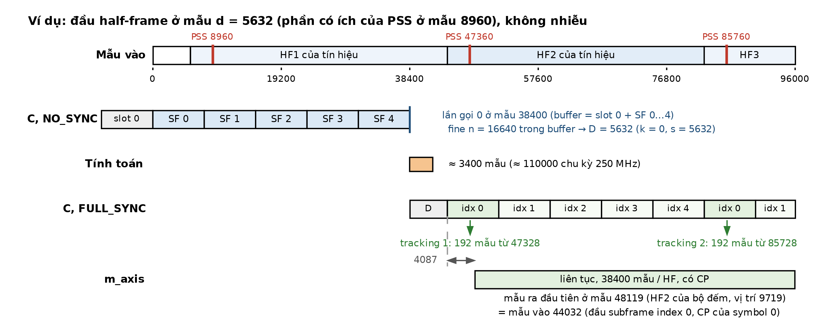
Hình 8. Ví dụ thời gian với đầu half-frame ở mẫu 5632: lần gọi 0, căn chỉnh D, tracking và dòng ra m_axis
Sự kiện | Mẫu vào | Half-frame của bộ đếm, vị trí trong HF
Lần gọi 0 (buffer = slot 0 + mẫu 0 … 38399), lần thử ngay đạt: coarse 4160, fine n = 16640 (mẫu vào 8960) | 38400 | HF2, vị trí 0
RTL tính xong lần gọi 0 (khoảng 110000 chu kỳ 250 MHz) | khoảng 41800 | HF2, vị trí khoảng 3400
Căn chỉnh D = 5632 (k = 0, s = 5632): subframe index 0 đầu tiên, pos_valid | 44032 | HF2, vị trí 5632
Tracking 1: cửa sổ 192 mẫu 47328 … 47519, s = 0 | 47519 (đủ cửa sổ) | HF2, vị trí 9119
Mẫu m_axis đầu tiên (= mẫu vào 44032, CP của symbol 0) | 48119 | HF2, vị trí 9719
Tracking 2 (subframe index 0 kế tiếp ở 82432) | 85919 (đủ cửa sổ) | HF3, vị trí 9119
Một số vị trí khác (nhịp 32/33 chu kỳ 250 MHz mỗi mẫu):
Đầu half-frame d (pos) | Lần gọi đạt | RTL tính xong | m_axis đầu tiên
0 (3328) | lần gọi 0, mẫu 38400 | mẫu 41801 (HF2, vị trí 3401) | mẫu 42487 (HF2, vị trí 4087)
7500 (10828) | lần gọi 0, mẫu 38400 | mẫu 41801 | mẫu 49987 (HF2, vị trí 11587)
34500 (37828) | lần gọi 0, mẫu 38400 | mẫu 41801 | mẫu 76987 (HF3, vị trí 187)
35100 (28) | lần gọi 0 không đạt (PSS ở biên vùng tìm), lần gọi 1 ở mẫu 76800 | mẫu 79868 (HF3, vị trí 3068) | mẫu 115987 (HF4, vị trí 787)
38000 (2928) | lần gọi 0, mẫu 38400 | mẫu 41801 | mẫu 80487 (HF3, vị trí 3687)

Đường dữ liệu ra
phase_angle_calculate ghi mọi mẫu vào bộ đệm của nó và đọc ra với độ trễ cố định: mỗi mẫu ra trễ đúng 4087 mẫu so với mẫu vào tương ứng (532 µs), ở mọi vị trí PSS. Dòng ra liên tục 38400 mẫu mỗi half-frame, gồm cả CP, bắt đầu ở mẫu đầu của subframe index 0 (CP 40 mẫu của symbol 0). Góc pha bù tăng một bước mỗi mẫu, kể cả CP (như C: pha = n·bước). Khâu sau bỏ CP như ProcessOFDMSymBlock của C: với mỗi symbol, bỏ 40 / 36 mẫu đầu, lấy 512 mẫu kế tiếp đưa vào FFT.

Thời gian tính toán
- Lần gọi bắt đồng bộ: khoảng 110000 chu kỳ 250 MHz (scaling, trừ DC, coarse 9600 lag theo lô 16 lag, fine), tức khoảng 3400 mẫu vào sau lúc C gọi.
- Tracking: khoảng 30 mẫu sau khi đủ 192 mẫu cửa sổ.
- m_axis đầu tiên = subframe index 0 đầu tiên + 4087 mẫu: 5.5 … 10.5 ms sau half_frame_trigger (15.1 ms khi lần thử ngay không đạt).

Clock và Reset
Tín hiệu | Miền | Mô tả
clk | AXI / thanh ghi | Clock bus AXI4, khối thanh ghi, khối ngắt. Đã verify từ 25 MHz đến 1 GHz
rstn | AXI / thanh ghi | Reset bất đồng bộ, tích cực mức thấp
clk_250_MHz | Datapath | Clock xử lý dữ liệu. Hai mẫu vào liên tiếp phải cách nhau ít nhất 4·(MUL_DELAY + 3) = 16 chu kỳ (giá trị mặc định). Với 7.68 Msps trên 250 MHz, khoảng cách thực tế là 32 hoặc 33 chu kỳ, nên luôn thỏa; đã verify với 16 … 64 chu kỳ
rstn_250MHz | Datapath | Reset bất đồng bộ, tích cực mức thấp
Ghi chú:
- Reset của core (core_rstn) được tạo bên trong top và dùng cho cả core và ffo_loop. core_rstn về 0 ngay khi rstn_250MHz = 0 (bất đồng bộ), hoặc ở cạnh clk_250_MHz khi có software reset (SYNC_SWRS). Khi nhả, core_rstn lên 1 đồng bộ với clk_250_MHz nhờ 2 flop. Người tích hợp chỉ cần cấp rstn_250MHz.
- rstn_250MHz là reset bất đồng bộ, tích cực mức thấp. Khi rstn_250MHz xuống 0, các thanh ghi của core về giá trị reset ngay, không cần chờ cạnh clk_250_MHz. Vì vậy không có yêu cầu về số chu kỳ tối thiểu phải giữ reset.
- Điều này đã được kiểm tra bằng simulation. Sau khi cho core chạy dữ liệu 300 µs, testbench kéo rstn_250MHz xuống 0 trong 1 ns, nằm trọn giữa hai cạnh clk_250_MHz (chu kỳ 4 ns). Giá trị mọi thanh ghi trong core và ffo_loop sau đó giống hệt trường hợp giữ reset 400 ns (100 chu kỳ). Trên phần cứng thật, độ rộng xung reset tối thiểu do thư viện cell hoặc FPGA quy định.
- Cạnh nhả của rstn_250MHz không cần đồng bộ với clk_250_MHz. Core không nhận rstn_250MHz mà nhận reset core_rstn do top tạo ra; core_rstn chỉ lên 1 ở cạnh lên thứ 2 của clk_250_MHz sau khi rstn_250MHz lên 1. Ngoài core, còn một số flop nhận thẳng rstn_250MHz: bộ đồng bộ EN/SWRS trong wrapper và các flop phía 250 MHz của khối CDC trong top. Lúc nhả reset, đầu vào của các flop này đều bằng 0 vì IP chưa được bật (EN = 0), nên dù cạnh nhả rơi sát cạnh clock, giá trị của chúng vẫn đúng. Công cụ STA có thể báo các flop này vi phạm recovery/removal, tức là cạnh nhả reset quá sát cạnh clock. Có thể bỏ qua (waive) các vi phạm này, vì lúc nhả reset các flop đó không đổi giá trị.
- Hai clock có thể bất đồng bộ với nhau và có tỉ lệ bất kỳ. Mọi tín hiệu đi qua lại giữa hai miền đều đã được đồng bộ bên trong top; điều kiện duy nhất là các khoảng cách tối thiểu giữa các sự kiện nêu ở mục Clock domain crossing.
- Phải kéo rstn và rstn_250MHz xuống 0 cùng lúc (cả khi bật nguồn lẫn khi reset lại hệ thống). Lý do: mỗi bộ đồng bộ toggle (Sync_clear, pos_valid, tracking_error) có flop toggle ở miền nguồn và các flop đồng bộ ở miền đích. Nếu chỉ reset một miền khi miền kia đang chạy, flop toggle có thể bị đưa về 0 trong khi phía đích vẫn giữ 1. Phía đích thấy mức đổi và tạo ra một xung giả: một lần software reset core, hoặc một sự kiện VLD/ERR kèm ngắt với SYNC_POS = 0. Muốn chỉ reset datapath thì dùng software reset (SYNC_SWRS).

Mô tả Port (Synchronization_4G_top)

Port clock và reset
Port | Hướng | Độ rộng | Mô tả
clk | in | 1 | Clock AXI / thanh ghi
rstn | in | 1 | Reset miền clk, tích cực mức thấp
clk_250_MHz | in | 1 | Clock datapath
rstn_250MHz | in | 1 | Reset miền clk_250_MHz, tích cực mức thấp

AXI4 Slave (miền clk)
Port | Hướng | Độ rộng | Mô tả
s_axi_aw* | in/out | chuẩn AXI4 | Kênh địa chỉ ghi: awid[AXI_ID_WIDTH-1:0], awaddr[AXI_ADDR_WIDTH-1:0], awlen, awsize, awburst, awlock, awcache, awprot, awvalid, awready
s_axi_w* | in/out | chuẩn AXI4 | Kênh dữ liệu ghi: wdata[AXI_DATA_WIDTH-1:0], wstrb, wlast, wvalid, wready
s_axi_b* | in/out | chuẩn AXI4 | Kênh phản hồi ghi: bid, bresp, bvalid, bready
s_axi_ar* | in/out | chuẩn AXI4 | Kênh địa chỉ đọc: tương tự kênh aw*
s_axi_r* | in/out | chuẩn AXI4 | Kênh dữ liệu đọc: rid, rdata[AXI_DATA_WIDTH-1:0], rresp, rlast, rvalid, rready
awlock, awcache, awprot (và các tín hiệu tương ứng ở kênh đọc) không được dùng bên trong.

Dữ liệu vào (miền clk_250_MHz)
Port | Hướng | Độ rộng | Mô tả
s_axis_tdata | in | 2·DATA_WIDTH | Mẫu vào: [31:16] = Q (phần ảo), [15:0] = I (phần thực), số có dấu bù 2
s_axis_tvalid | in | 1 | Báo mẫu vào hợp lệ (7.68 Msps). Hai mẫu liên tiếp phải cách nhau ít nhất 4·(MUL_DELAY + 3) = 16 chu kỳ clk_250_MHz; nếu vi phạm, simulation in thông báo ERROR. Không có tready vì IP luôn nhận dữ liệu. Khi SYNC_CTRL.EN = 0, tín hiệu này bị chặn bên trong IP
half_frame_trigger | in | 1 | Xung báo bắt đầu xử lý, đồng bộ với clk_250_MHz, rộng ít nhất 1 chu kỳ. Mẫu đầu tiên có s_axis_tvalid = 1 sau chu kỳ đầu tiên của xung được tính là mẫu 0 của half-frame; mẫu có tvalid = 1 đúng ở chu kỳ đầu tiên của xung không được tính. Sau mỗi lần reset core, chỉ xung đầu tiên có tác dụng: các xung sau bị bỏ qua, bộ đếm half-frame không bị căn lại. Khi SYNC_CTRL.EN = 0, xung bị chặn

Dữ liệu ra và trạng thái (miền clk_250_MHz)
Port | Hướng | Độ rộng | Mô tả
m_axis_tdata | out | 2·DATA_WIDTH | Dữ liệu đã bù pha và scale, có CP: [31:16] = Q, [15:0] = I. Mỗi half-frame 38400 mẫu liên tục (một mẫu ra cho mỗi mẫu vào), bắt đầu ở mẫu đầu của subframe index 0 (CP của symbol 0); mỗi symbol = CP (40 mẫu ở symbol 0 và 7 của subframe, 36 mẫu ở các symbol khác) + 512 mẫu. Khâu sau bỏ CP như FFT của code C
m_axis_tvalid | out | 1 | Báo dữ liệu ra hợp lệ. Lên 1 ở subframe index 0 đầu tiên sau khi đồng bộ: mẫu ra đầu tiên là mẫu vào đầu subframe đó, ra trễ 4087 mẫu (532 µs); sau đó mỗi mẫu vào cho một mẫu ra. Về 0 khi mất đồng bộ (tracking_error), software reset hoặc EN = 0, rồi lên lại ở subframe index 0 kế tiếp sau khi bắt lại. Các số này đo trong simulation (xem Mô tả chức năng đồng bộ)
pos | out | POS_WIDTH | Vị trí mẫu có ích đầu tiên của PSS (cửa sổ FFT của symbol 6, subframe index 0), tính bằng số mẫu theo bộ đếm half-frame bên trong, trong khoảng 0 … 38399. Đầu half-frame = (pos − 3328) mod 38400, trong đó 3328 = 552 (symbol 0: CP 40 + 512) + 5·548 (symbol 1 … 5: CP 36 + 512) + 36 (CP của symbol 6)
pos_valid | out | 1 | Xung 1 chu kỳ báo pos mới: 1 lần khi bắt đồng bộ (lúc dòng vào tới subframe index 0 đầu tiên), sau đó 1 lần ở mỗi tracking call thành công (1 lần mỗi half-frame). Hai lần đầu cách nhau khoảng 3500 mẫu (0.46 ms)
tracking_error | out | 1 | Xung 1 chu kỳ khi chuỗi thu reset trong lúc đã đồng bộ: tracking call không có đỉnh fine ≥ SYNC_FINE, hoặc |s| > 30. Lần gọi bắt đồng bộ không đạt không phát tracking_error
Các port pos, pos_valid và tracking_error được đưa ra ngoài để các khối xử lý phía sau ở miền 250 MHz dùng trực tiếp. Phần mềm đọc cùng thông tin này qua thanh ghi SYNC_POS/SYNC_STAT.

Chân trạng thái theo chỉ tiêu (miền clk_250_MHz)
8 chân đầu (sync_flag … fine_position) là 8 đầu ra của mỗi lần gọi khối đồng bộ (Bảng 4.1 của chỉ tiêu), bằng đúng giá trị các biến của code C sau lần gọi. sync_update là xung 1 chu kỳ ở mỗi lần gọi (bắt đồng bộ và tracking, kể cả lần gọi không đồng bộ); các chân còn lại giữ giá trị tới lần gọi sau.
Port | Hướng | Độ rộng | Mô tả
sync_flag | out | 1 | 1 khi state sau lần gọi là 3
align_flag | out | 1 | bConfig_CPRI: 1 khi lần gọi có fine peak (chuỗi thu căn chỉnh theo s, k)
sync_shift | out | 16, có dấu | s (i32FineShiftPos). Bắt đồng bộ: D mod 7680 với D = (n − 49408) mod 38400; tracking: n − 3328
sync_hop | out | 3 | k (u8NumberHopForShift): ⌊D / 7680⌋ khi bắt đồng bộ, 0 khi tracking
sync_state | out | 2 | 0 coarse, 1 fine (có coarse peak, chưa có fine peak), 3 ổn định
sync_mode | out | 2 | 0 INITIAL, 1 STANDARD (sau reset), 2 TRACKING
coarse_position | out | POS_WIDTH | i32CoarsePos: chỉ số mẫu giảm mẫu trong buffer (+1920 ở lần thử ngay), −1 khi không có đỉnh; khi tracking là tâm cT trước lần gọi
fine_position | out | POS_WIDTH | i32FinePos: vị trí PSS trong đầu vào của lần gọi (buffer 46080 mẫu, có thể ≥ 38400 ở lần thử ngay; subframe 7680 mẫu khi tracking)
sync_update | out | 1 | Xung 1 chu kỳ ở mỗi lần gọi
Buffer của lần gọi 0 bắt đầu 7680 mẫu trước mẫu vào đầu tiên (đoạn bằng 0), nên với dòng thu bị cyclic delay d (tính từ half_frame_trigger): n = (d + 11008) mod 38400 (cộng 38400 khi 27392 ≤ d < 35072 ở lần thử ngay), k = ⌊d / 7680⌋, s = d mod 7680. Các chân này được so từng bit với code C bằng tb/run_c_equiv.sh.

Ngắt (miền clk)
Port | Hướng | Độ rộng | Mô tả
interrupt | out | 1 | Ngắt mức cao: (INTE.ERRE AND STAT.ERR) OR (INTE.VLDE AND STAT.VLD)
interrupt_clear | in | 1 | Xóa SYNC_STAT.VLD bằng phần cứng. Tín hiệu tác động theo mức, đồng bộ với clk: ở mỗi cạnh clk mà interrupt_clear = 1, VLD bị xóa, với ưu tiên cao nhất. Nếu giữ ở 1, VLD luôn bằng 0 và mọi sự kiện VLD trong thời gian đó bị mất. Không ảnh hưởng ERR. Nối 0 nếu không dùng

Tham số cấu hình (Parameters)
Parameter | Mặc định | Mô tả
DATA_WIDTH | 16 | Độ rộng mỗi thành phần I/Q và cos/sin. Phải giữ bằng 16 vì nhiều chỉ số bit được hard-code (kiểm tra lúc elaborate)
POS_WIDTH | 32 | Độ rộng của vị trí và các bộ đếm mẫu (pos, fine_pos, coarse_position, fine_position, bộ đếm half-frame…). Giá trị hợp lệ từ 16 (38399 cần 16 bit, fine_position tới 46079) đến AXI_DATA_WIDTH; khi đọc SYNC_POS, các bit cao được điền 0. Đã verify với 16 và 32
ANGLE_WIDTH | 32 | Độ rộng góc angle và FFO_in, quy ước π ↔ 2^(ANGLE_WIDTH − 3). Phải giữ bằng 32, vì phép chọn bit khi chia trung bình FFO mới chỉ được verify với 32 (có kiểm tra lúc elaborate)
REG_FILE | 8 | Kiểu bộ nhớ của bram_simple2port: 1 = mảng thanh ghi, khác 1 = block RAM (ram_style = "block")
MAX_COUNTER | 38400 | Số mẫu trong một half-frame (5 ms ở 7.68 Msps). Phải giữ bằng 38400 (kiểm tra lúc elaborate)
MUL_DELAY | 1 | Từ v0.7 không còn tác dụng trong datapath; chỉ dùng cho kiểm tra simulation khoảng cách mẫu vào ≥ 4·(MUL_DELAY + 3) chu kỳ clk_250_MHz, và bị giới hạn 1 … 5 lúc elaborate
DOWN_RATE | 4 | Hệ số giảm mẫu cho coarse search (7.68 → 1.92 Msps). Phải giữ bằng 4 (kiểm tra lúc elaborate)
AXI_DATA_WIDTH | 32 | Độ rộng bus dữ liệu AXI và thanh ghi. Phải giữ bằng 32 (kiểm tra lúc elaborate)
AXI_ADDR_WIDTH | 16 | Độ rộng địa chỉ AXI
AXI_ID_WIDTH | 8 | Độ rộng ID AXI
REG_ADDR_WIDTH | 9 | Số bit địa chỉ dùng để giải mã thanh ghi (không gian thanh ghi 512 byte)
FIFO_WRAP_WIDTH | 16 | Bit địa chỉ chọn vùng FIFO. Phải lớn hơn hoặc bằng AXI_ADDR_WIDTH (mặc định cả hai bằng 16). Nếu nhỏ hơn, các truy cập có bit địa chỉ [FIFO_WRAP_WIDTH] = 1 rơi vào vùng FIFO chưa được hiện thực và không tới thanh ghi nào
VERSION | 0 | Giá trị trả về khi đọc thanh ghi SYNC_VERS
CLR_CYCLES | 16 | Số chu kỳ clk_250_MHz giữ reset core sau một lần software reset, từ 1 đến 255 (kiểm tra lúc elaborate)
FFO_PHA_WIDTH | 18 | Độ rộng góc của 2 khối CORDIC (π ↔ 2^(FFO_PHA_WIDTH − 3), 1 LSB = 9.6·10^-5 rad với 18 bit), tối đa ANGLE_WIDTH − 2
FFO_N_ITER | 16 | Số tầng (iteration) của 2 khối CORDIC trong vòng bù FFO, từ 1 đến 24; sai số góc còn lại ≤ atan(2^−(FFO_N_ITER − 1)), nên cần khoảng FFO_PHA_WIDTH − 2 tầng. Độ trễ: tan_angle_valid → FFO_in_valid = FFO_N_ITER + 5 chu kỳ, angle_valid → cos_sin_valid = FFO_N_ITER + 4 chu kỳ (21/20 chu kỳ với giá trị mặc định)
Kiểm tra lúc elaborate: khi một tham số nằm ngoài giá trị được hỗ trợ, RTL instantiate một module không tồn tại có tên mô tả lỗi, ví dụ ERROR_DATA_WIDTH_must_stay_16, ERROR_DOWN_RATE_must_stay_4 hoặc ERROR_POS_WIDTH_must_be_16_to_AXI_DATA_WIDTH. Verilator và Vivado đều dừng ở bước elaborate với tên đó trong thông báo lỗi.
Khi dùng block RAM (REG_FILE ≠ 1), có thể định nghĩa macro MEM_BLACK_BOX để bỏ mô hình RAM hành vi, ví dụ khi chạy Spyglass hoặc khi dùng macro RAM của foundry. Khi đó cổng đọc dob của RAM không có driver; nếu chạy synthesis thì phải đặt macro RAM thật vào vị trí này.

Chọn ngưỡng SYNC_COARSE / SYNC_FINE
Metric của coarse và fine là M ≈ 2·|C|²/P, với C là tương quan của 128 mẫu dữ liệu với 128 mẫu PSS và P là năng lượng của 128 mẫu dữ liệu đó (tính bằng số nguyên theo các bước M1…M5 của code C, Hình 6). M ≈ 2^28·ρ², với ρ là hệ số tương quan, nên 0 ≤ M ≤ khoảng 2.68·10^8 và M không phụ thuộc biên độ tín hiệu vào. Ngưỡng 10^7 ứng với ρ² ≥ 0.037 (ρ ≥ 0.19).
Ngưỡng được so trong sync_corr sau khi tìm đỉnh 8 làn: M_max < ngưỡng thì vị trí = −1 (không có đỉnh). Tìm coarse dùng SYNC_COARSE, tìm fine (bắt đồng bộ và tracking) dùng SYNC_FINE; sync_corr chốt ngưỡng lúc bắt đầu mỗi lượt tìm. Ngưỡng tác động ở các bước:
Bước | Đỉnh nhỏ hơn ngưỡng thì
Coarse, lần gọi thường | coarse = −1, state giữ 0, chờ lần gọi kế tiếp (5 ms sau)
Coarse, lần thử ngay | lần thử không đạt, khôi phục trạng thái. Ngoài ngưỡng còn cần đỉnh cách hai đầu vùng tìm ≥ 8 lag và ⌊đỉnh/20⌋ ≥ trung bình metric (loại PSS bị cắt ở biên buffer)
Fine, bắt đồng bộ | không đồng bộ ở lần gọi này
Fine, tracking | mất đỉnh: reset, tracking_error
Đỉnh M đo trong simulation (so từng bit với C, tb/run_c_equiv.sh; luồng PSS + dữ liệu OFDM 300 sóng mang con của mô hình C):
Tín hiệu | Coarse khi đồng bộ (nhỏ nhất / trung vị / lớn nhất) | Fine khi đồng bộ | Fine khi tracking (trung vị)
Không nhiễu (200 trường hợp) | 204.5 / 238.4 / 250.7 triệu | 251.0 triệu | 251.0 triệu
SNR 10 dB | 188.5 / 218.3 / 228.6 triệu | 224.3 … 225.5 triệu | 225.5 triệu
SNR −5 dB (408 trường hợp) | 45.2 / 59.8 / 82.8 triệu | 52.1 … 80.9 triệu | 69.4 triệu
Khi không có PSS (số đo của v0.6, cùng định nghĩa metric): đỉnh M lớn nhất của nhiễu thuần là 19.2 / 22.2 / 23.8 triệu (trung vị / p90 / lớn nhất) trên 9600 lag coarse và 6.5 / 10.7 / 16.3 triệu trên 64 lag fine; của dữ liệu OFDM ±150 sóng mang tại vị trí tracking sai là 12.4 / 18.9 / 29.5 triệu.
Hệ quả:
- PSS luôn vượt 10^7 với SNR từ −5 dB trở lên (đỉnh nhỏ nhất khoảng 45 triệu, gấp 4.5 lần ngưỡng); số đo v0.6 cho thấy PSS vẫn vượt ngưỡng đến khoảng −9 dB.
- Với 10^7, nhiễu thuần luôn vượt ngưỡng ở coarse, nên khi chưa có tín hiệu coarse luôn “tìm thấy” một đỉnh giả; fine vượt ngưỡng trên nhiễu khoảng 14 % số lần. Khi PSS biến mất trong lúc tracking, đỉnh của dữ liệu vẫn có thể vượt ngưỡng (68 % số lần với dữ liệu ±150 sóng mang); khi đó việc phát hiện mất đồng bộ dựa vào điều kiện |s| > 30. Code C có đúng đặc tính này.
- Ngưỡng 3·10^7 loại được nhiễu và dữ liệu băng 5 MHz trong mọi phép đo và vẫn bắt PSS đến −6 dB, nhưng khi đó vị trí và thời điểm đồng bộ không còn trùng C. Testbench chỉ dùng giá trị này ở vài trường hợp e2e kiểm tra mất PSS / đổi vị trí.
- Mặc định (sau reset) SYNC_COARSE = SYNC_FINE = 10000000 (10^7): là giá trị của chỉ tiêu và code C, và là giá trị bắt buộc để trùng C từng bit. Đổi ngưỡng: tắt IP (SYNC_CTRL.EN = 0), ghi SYNC_COARSE / SYNC_FINE, rồi bật lại; lệnh ghi khi IP đang bật được trả lời bình thường nhưng bị bỏ qua.

Hướng dẫn kết nối

Kết nối vào hệ thống
Port của IP | Nối tới | Ghi chú
clk, rstn | Clock/reset của AXI interconnect
s_axi_* | Một AXI4 master port của interconnect | Gán một vùng địa chỉ ≥ 512 byte cho IP
clk_250_MHz, rstn_250MHz | Clock/reset của datapath DFE | Có thể bất đồng bộ với clk
s_axis_tdata, s_axis_tvalid | Đầu ra DFE/ADC, 7.68 Msps (5 MHz) | tvalid thưa trên clock 250 MHz (≥ 16 chu kỳ giữa 2 mẫu, thực tế 32/33)
half_frame_trigger | Bộ định thời hệ thống | Xung khởi động, 1 lần sau mỗi lần reset core, căn với mẫu 0 của half-frame (xem bảng port)
m_axis_*, pos*, tracking_error, sync_* | Khối xử lý tiếp theo (miền 250 MHz) | Phía nhận phải luôn sẵn sàng (không có tready); m_axis có CP, khâu FFT phía sau bỏ CP
interrupt | Bộ điều khiển ngắt (GIC/PLIC…) | Ngắt mức cao
interrupt_clear | 0, hoặc nguồn xóa VLD bằng phần cứng | Miền clk

Vòng bù FFO
Khối Synchronization_4G_ffo_loop (miền clk_250_MHz, dùng chung reset với core) khép kín vòng bù FFO bên trong IP, nên người tích hợp không cần nối gì thêm. Vòng bù gồm 5 bước:
- phase_angle_calculate tính tương quan CP của mỗi symbol: tổng của x(n)·conj(x(n + 512)) trên 40/36 mẫu CP, tích lũy 40 bit cho mỗi phần thực/ảo. tan_angle = tổng đó dịch phải 6 bit ([63:32] = Im, [31:0] = Re); với độ rộng này, tan_angle không thể tràn.
- ffo_loop chuẩn hóa Re/Im theo một số mũ chung, giữ DATA_WIDTH bit cao, rồi dùng cordic_vector tính atan2 với góc FFO_PHA_WIDTH bit. Kết quả được dịch trái (ANGLE_WIDTH − FFO_PHA_WIDTH) bit để thành FFO_in (các bit thấp luôn bằng 0).
- phase_angle_calculate lấy trung bình tối đa 14 giá trị FFO_in (nhân tổng với round(2^24/n)), chia cho 512 (có làm tròn) và tích lũy thành góc pha angle, một bước mỗi mẫu, tính cả CP (như code C: pha = n·bước); góc được giữ trong [−π, π) bằng cách cộng/trừ đúng 2π.
- ffo_loop làm tròn angle về FFO_PHA_WIDTH bit và dùng cordic_rotation (NCO) tạo cos_sin = {sin, cos}.
- phase_angle_calculate xoay pha mọi mẫu (kể cả CP) bằng cos_sin (mẫu ra = mẫu vào × (cos + j·sin)) rồi đưa qua scale_data ra m_axis_*.
Quy ước góc, định dạng và độ trễ (giá trị mặc định DATA_WIDTH = 16, ANGLE_WIDTH = 32, FFO_PHA_WIDTH = 18, FFO_N_ITER = 16):
Đại lượng | Định dạng | Ghi chú
angle, FFO_in (trong phase_angle_calculate) | signed ANGLE_WIDTH bit, π ↔ 2^(ANGLE_WIDTH − 3) = 2^29 | FFO_in chỉ dùng [ANGLE_WIDTH-3:0]
Góc trong CORDIC (chế độ nhị phân, SCALE_RADIAN = 0) | signed FFO_PHA_WIDTH bit, π ↔ 2^(FFO_PHA_WIDTH − 3) = 2^15 | FFO_in = pha_o << 14; đầu vào NCO = round(angle >> 14)
cos_sin | 2 × signed DATA_WIDTH bit: [31:16] = sin, [15:0] = cos | Biên độ 32767 (Q1.15)
Độ phân giải NCO, atan | 18 bit, π ↔ 2^15 | Bước pha π/2^15 ≈ 9.6·10^-5 rad; atan sai tối đa 1.0·10^-4 rad, cos/sin sai pha tối đa 5.4·10^-5 rad
Phạm vi FFO | |Δf| ≤ 7.2 kHz | Pha CP trên 512 mẫu (66.7 µs) nằm trong (−π, π) về lý thuyết đến 7.5 kHz; sai số ước lượng làm quấn pha từ khoảng 7.3 kHz. Đã verify ±7.2 kHz
Độ trễ tan_angle_valid → FFO_in_valid | 2 + (FFO_N_ITER + 3) chu kỳ | 21 chu kỳ clk_250_MHz với FFO_N_ITER = 16
Độ trễ angle_valid → cos_sin_valid | 1 + (FFO_N_ITER + 3) chu kỳ | 20 chu kỳ clk_250_MHz với FFO_N_ITER = 16
scale_data chuẩn hóa biên độ dữ liệu ra. Gọi b là vị trí bit 1 cao nhất của biên độ các mẫu trong cửa sổ fine search (192 mẫu quanh PSS); dữ liệu ra là dữ liệu bù pha dịch phải số học sh bit có làm tròn gần nhất, rồi bão hòa về 16 bit: m_axis = sat16((dữ liệu bù pha + 2^(sh−1)) >>> sh), với sh = max(b, 7) + 1 + 2 (2 bit dự phòng cho symbol dữ liệu có đỉnh cao hơn PSS). Hệ số scale chỉ được cập nhật ở cuối mỗi half-frame (38400 mẫu) và có trễ: tăng biên độ được áp dụng ngay, giảm đúng một bậc thì bỏ qua. Mẫu vượt phạm vi 16 bit bị bão hòa ở +32767 / −32768 thay vì bị tràn.

Ví dụ instantiate
Synchronization_4G_top #(
.FFO_N_ITER (16),
.POS_WIDTH (32),
.AXI_ADDR_WIDTH (16),
.VERSION (32'h0001_0000)
) u_sync (
.clk (aclk),
.rstn (aresetn),
.clk_250_MHz (clk_250),
.rstn_250MHz (rstn_250),
// .s_axi_* (...) : noi day du cac port s_axi_* vao AXI interconnect
.s_axis_tdata (dfe_tdata),
.s_axis_tvalid (dfe_tvalid),
.half_frame_trigger (hf_trig),
.m_axis_tdata (sync_tdata), .m_axis_tvalid (sync_tvalid),
.pos (sync_pos), .pos_valid (sync_pos_valid),
.tracking_error (sync_err),
.sync_flag (sync_flag), .align_flag (sync_align),
.sync_shift (sync_s), .sync_hop (sync_k),
.sync_state (sync_state), .sync_mode (sync_mode),
.coarse_position (sync_cpos), .fine_position (sync_fpos),
.sync_update (sync_upd),
.interrupt_clear (1'b0),
.interrupt (sync_irq)
);

Clock domain crossing
Top đã có sẵn các mạch đồng bộ sau:
Tín hiệu | Chiều | Cách đồng bộ
Sync_enable | clk → 250 MHz | Mức, 3 flip-flop (trong wrapper)
Sync_clear | clk → 250 MHz | Xung 1 chu kỳ clk → toggle → 3 flip-flop → phát hiện cạnh: xung 1 chu kỳ 250 MHz, đúng với tỉ lệ clock bất kỳ (xem Hình 9)
pos_valid, tracking_error | 250 MHz → clk | Toggle theo cạnh lên → 3 flip-flop → phát hiện cạnh (trong top)
pos[POS_WIDTH-1:0] | 250 MHz → clk | pos được chốt vào thanh ghi pos_hold ở miền 250 MHz tại cạnh lên của pos_valid. Miền clk chép pos_hold vào pos_s_r khi xung pos_valid đã đồng bộ tới. pos_hold giữ nguyên trong lúc chép nên bus nhiều bit không bị lấy mẫu lẫn giá trị cũ và mới
Sync_clear dùng bộ đồng bộ toggle (Hình 9) vì nguồn là xung 1 chu kỳ clk, không phải mức. Nếu lấy mẫu thẳng xung này bằng 3 FF ở miền 250 MHz thì kết quả phụ thuộc tỉ lệ clock. Khi clk nhanh hơn 250 MHz (ví dụ 1 GHz), xung chỉ dài 1 ns, có thể lọt giữa 2 cạnh clk_250_MHz và bị bỏ lỡ. Khi clk chậm hơn, xung bị lấy mẫu nhiều lần và thành xung dài nhiều chu kỳ.
Cách làm trong wrapper gồm 3 bước. (1) Ở miền clk, mỗi xung Sync_clear_100 (xung 1 chu kỳ clk tạo ra khi ghi SYNC_SWRS) đảo flop Sync_clear_tgl, nên sự kiện được giữ dưới dạng mức cho đến lần ghi sau. (2) Mức này đi qua 3 FF ở miền 250 MHz (Sync_clear_250, Sync_clear_250_delay, Sync_clear_250_d2). (3) Sync_clear = Sync_clear_250_delay XOR Sync_clear_250_d2 (có thanh ghi), nên mỗi lần mức đổi tạo đúng 1 xung 1 chu kỳ 250 MHz với mọi tỉ lệ clock. Từ xung Sync_clear_100 đến Sync_clear mất 1 chu kỳ clk + 2 đến 3 chu kỳ 250 MHz, cộng tối đa 1 chu kỳ 250 MHz nếu flop đồng bộ bị metastable. pos_valid và tracking_error đi theo chiều ngược lại (250 MHz → clk) với cùng cấu trúc toggle; riêng Sync_enable là mức nên chỉ cần 3 FF.
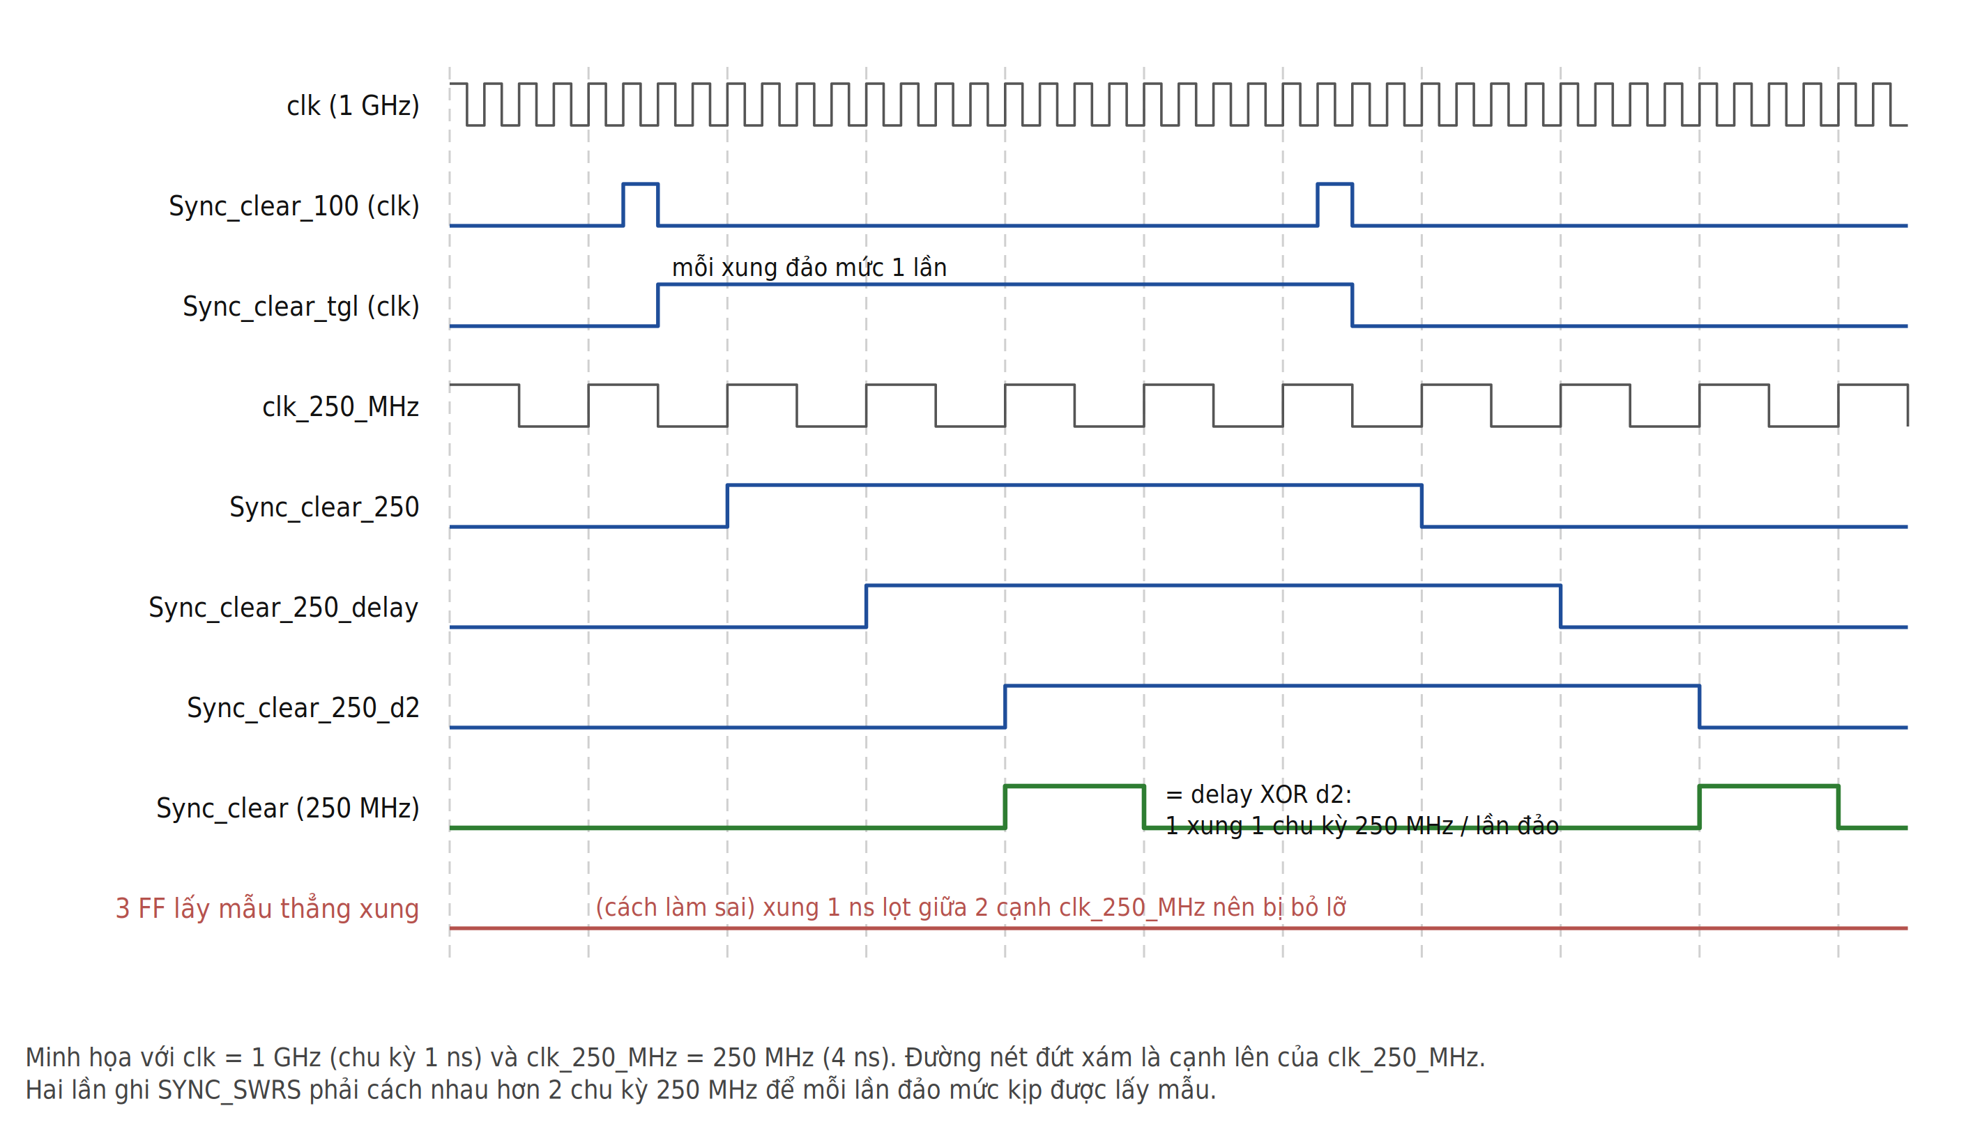
Hình 9. Bộ đồng bộ toggle cho Sync_clear (clk → clk_250_MHz)
Yêu cầu: hai cạnh lên của pos_valid phải cách nhau hơn 4 chu kỳ clk để SYNC_POS chốt đúng giá trị; hai cạnh lên của tracking_error phải cách nhau hơn 2 chu kỳ clk; hai lệnh ghi SYNC_SWRS phải cách nhau hơn 2 chu kỳ 250 MHz. Các giới hạn này đã cộng 1 chu kỳ dự phòng cho metastability. Simulation (không mô phỏng metastability, quét 37 pha giữa hai clock, clk từ 25 MHz đến 1 GHz) cho giới hạn lần lượt là 3.2 chu kỳ clk, 1.2 chu kỳ clk và 1 chu kỳ 250 MHz. Khi IP chạy bình thường, hai pos_valid gần nhau nhất là lần bắt đồng bộ và lần tracking đầu tiên, trong simulation cách nhau khoảng 3500 mẫu (0.46 ms).
Gợi ý constraint cho synthesis/STA:
- Khai báo 2 clock và đặt chúng là asynchronous (set_clock_groups -asynchronous), hoặc đặt false path giữa hai miền.
- Với bus pos_hold → pos_s_r, nên dùng set_max_delay -datapath_only bằng 1 chu kỳ clk. Lý do: pos_hold đã ổn định ít nhất 2 chu kỳ clk trước khi miền clk chốt nó, nên giới hạn 1 chu kỳ clk còn dư.
- Các flop đồng bộ có thuộc tính ASYNC_REG: trong top là cả 3 flop của pos_valid_sync và err_sync; trong wrapper là 2 flop đầu của mỗi bộ đồng bộ (Sync_enable_250, Sync_enable_250_delay, Sync_clear_250, Sync_clear_250_delay). Flop thứ 3 của wrapper (Sync_enable, Sync_clear_250_d2) nhận tín hiệu đã ổn định nên không cần thuộc tính này.

Bản đồ thanh ghi (Register Map)

Quy ước
- Tất cả thanh ghi rộng 32 bit, địa chỉ căn theo 4 byte. Offset tính từ địa chỉ base của IP trên bus AXI.
- Chỉ REG_ADDR_WIDTH = 9 bit thấp của địa chỉ được dùng để giải mã, nên các thanh ghi lặp lại (alias) sau mỗi 512 byte. Hai bit thấp nhất của địa chỉ bị bỏ qua.
- Hỗ trợ truy cập đơn (single-beat) và burst INCR/WRAP. Khuyến nghị truy cập đơn 32 bit.
- Mã phản hồi: ghi vào offset không tồn tại hoặc offset chỉ đọc trả về BRESP = SLVERR (2'b10). Đọc offset không tồn tại trả về RRESP = SLVERR và dữ liệu 0. Truy cập hợp lệ trả về OKAY (2'b00). Nếu wlast không khớp với awlen, BRESP cũng là SLVERR.
- wstrb không được dùng để chọn byte: chỉ cần một bit wstrb bằng 1 là cả thanh ghi được ghi theo wdata. Nếu tất cả các bit wstrb đều bằng 0 thì không thanh ghi nào được ghi và không có lỗi địa chỉ nào được báo, kể cả khi ghi vào offset không tồn tại. Giao dịch AXI4 vẫn hoàn tất bình thường với BRESP = OKAY, miễn là wlast khớp awlen. Driver không nên ghi từng byte riêng.
- Kiểu truy cập: RO (chỉ đọc), RW (đọc/ghi), W1C (ghi 1 để xóa), WO-P (ghi 1 tạo một xung; bit chỉ bằng 1 trong 1 chu kỳ clk sau lệnh ghi, nên đọc luôn thấy 0).
- Các bit không định nghĩa (reserved): khi ghi nên ghi 0, khi đọc trả về 0.

Tóm tắt
Offset | Tên | Truy cập | Reset | Mô tả
0x00 | SYNC_VERS | RO | 0 → VERSION | Phiên bản IP
0x04 | SYNC_CTRL | RW | 0x0000_0000 | Điều khiển: enable IP
0x08 | SYNC_SWRS | WO-P | 0x0000_0000 | Software reset datapath
0x0C | SYNC_INTE | RW | 0x0000_0000 | Enable ngắt
0x10 | SYNC_STAT | RO/W1C | 0x0000_0000 | Trạng thái ngắt
0x14 | SYNC_POS | RO | 0x0000_0000 | Vị trí PSS mới nhất
0x18 | SYNC_COARSE | RW | 0x0098_9680 | Ngưỡng đỉnh tìm coarse, mặc định 10000000
0x1C | SYNC_FINE | RW | 0x0098_9680 | Ngưỡng đỉnh tìm fine (bắt đồng bộ và tracking), mặc định 10000000

SYNC_VERS – 0x00
Bit | Tên | Truy cập | Reset | Mô tả
31:0 | VERS | RO | 0 → VERSION | Giá trị tham số VERSION. Đọc ra 0 trong chu kỳ clk đầu tiên sau khi nhả rstn, sau đó bằng VERSION

SYNC_CTRL – 0x04
Bit | Tên | Truy cập | Reset | Mô tả
31:1 | – | RO | 0 | Reserved
0 | EN | RW | 0 | 1 = cho phép IP nhận dữ liệu. Khi EN = 0, s_axis_tvalid và half_frame_trigger bị chặn trước khi vào core. Thay đổi EN có hiệu lực sau 1 chu kỳ clk + 2 đến 3 chu kỳ 250 MHz, tính từ cạnh clk ghi thanh ghi; nếu flop đồng bộ bị metastable thì cộng thêm tối đa 1 chu kỳ 250 MHz. Đo ở clk 100 MHz: 18.1 … 21.5 ns

SYNC_SWRS – 0x08
Bit | Tên | Truy cập | Reset | Mô tả
31:1 | – | RO | 0 | Reserved
0 | SYNC_RESET | WO-P | 0 | Ghi 1 để reset datapath (core). Bit tự xóa ở chu kỳ kế tiếp. Core được giữ reset CLR_CYCLES + 1 chu kỳ 250 MHz (17 chu kỳ với giá trị mặc định). Chỉ có tác dụng khi SYNC_CTRL.EN đã bằng 0 từ ít nhất 1 chu kỳ clk trước lệnh ghi SWRS; nếu không thì lệnh ghi bị bỏ qua. Ghi EN = 0 rồi ghi SWRS ở lệnh AXI kế tiếp là đủ (đã kiểm tra bằng simulation). Chỉ reset datapath; các thanh ghi AXI (SYNC_CTRL, SYNC_INTE, SYNC_STAT, SYNC_POS, SYNC_COARSE, SYNC_FINE) giữ nguyên giá trị

SYNC_INTE – 0x0C
Bit | Tên | Truy cập | Reset | Mô tả
31:2 | – | RO | 0 | Reserved
1 | ERRE | RW | 0 | 1 = cho phép ngắt khi SYNC_STAT.ERR = 1
0 | VLDE | RW | 0 | 1 = cho phép ngắt khi SYNC_STAT.VLD = 1

SYNC_STAT – 0x10
Bit | Tên | Truy cập | Reset | Mô tả
31:2 | – | RO | 0 | Reserved
1 | ERR | W1C | 0 | Sticky: set khi core báo tracking_error (mất đồng bộ). Ghi 1 để xóa. Nếu sự kiện ERR mới đến đúng chu kỳ có lệnh ghi vào SYNC_STAT thì sự kiện đó bị mất
0 | VLD | W1C | 0 | Set khi core báo pos_valid (có vị trí mới). Xóa bằng cách ghi 1, hoặc bằng phần cứng qua interrupt_clear. Nếu xảy ra cùng chu kỳ: interrupt_clear thắng lệnh ghi vào SYNC_STAT, lệnh ghi thắng sự kiện mới (sự kiện bị mất)
Ghi chú: các bit không tự xóa khi đọc. Từ cạnh lên của pos_valid đến lúc STAT.VLD được set và ngắt lên mất 1 chu kỳ clk_250_MHz cộng 3 đến 4 chu kỳ clk; nếu flop đồng bộ bị metastable thì cộng thêm tối đa 1 chu kỳ clk. Độ trễ này gồm bộ đồng bộ toggle 3 flop và thanh ghi STAT; ngắt là tổ hợp của STAT và INTE nên không thêm trễ. Đo ở clk 100 MHz: STAT.VLD lên ở cạnh clk thứ 4 hoặc thứ 5 sau cạnh lên của pos_valid.

SYNC_POS – 0x14
Bit | Tên | Truy cập | Reset | Mô tả
31:0 | POS | RO | 0 | Vị trí mẫu có ích đầu tiên của PSS (đơn vị mẫu, 0 … 38399; đầu half-frame = (POS − 3328) mod 38400), cập nhật cùng lúc với STAT.VLD. Giá trị giữ nguyên đến lần cập nhật sau, kể cả khi mất đồng bộ. Khi POS_WIDTH < 32 các bit cao bằng 0

SYNC_COARSE – 0x18
Bit | Tên | Truy cập | Reset | Mô tả
31:0 | COARSE_TH | RW | 10000000 | Ngưỡng đỉnh của tìm coarse (số không dấu, so với metric M ≈ 2·|C|²/P): đỉnh M < SYNC_COARSE thì coi như không có đỉnh coarse. Tương ứng RX_SYNC_COARSE_THRESHOLD của code C. Chỉ ghi được khi SYNC_CTRL.EN = 0; ghi khi IP đang bật bị bỏ qua (giá trị đọc lại là giá trị đang dùng). Có hiệu lực từ lượt tìm coarse đầu tiên sau khi bật IP. Mặc định 10000000 để trùng code C từng bit

SYNC_FINE – 0x1C
Bit | Tên | Truy cập | Reset | Mô tả
31:0 | FINE_TH | RW | 10000000 | Ngưỡng đỉnh của tìm fine, dùng cho cả lần bắt đồng bộ và tracking (số không dấu, so với metric M): đỉnh M < SYNC_FINE thì coi như không có đỉnh fine; trong tracking điều đó làm mất đồng bộ (tracking_error). Tương ứng RX_SYNC_FINE_THRESHOLD của code C. Cùng quy tắc ghi với SYNC_COARSE. Mặc định 10000000

Hướng dẫn lập trình

Khởi tạo
- Assert reset cả hai miền clock (rstn, rstn_250MHz) cùng lúc, giữ đến khi cả hai clock đã chạy ổn định (ví dụ PLL đã lock), rồi nhả reset. IP không yêu cầu số chu kỳ reset tối thiểu. Không reset riêng một miền (xem mục Clock và Reset).
- (Tùy chọn) Đọc SYNC_VERS để kiểm tra phiên bản IP.
- Xóa trạng thái cũ: ghi 0x0000_0003 vào SYNC_STAT.
- Cấu hình ngắt: ghi 0x0000_0003 vào SYNC_INTE để bật cả ngắt VLD và ERR. Nếu dùng chế độ polling thì ghi 0x0.
- (Tùy chọn) Đặt ngưỡng: ghi SYNC_COARSE (0x18) và SYNC_FINE (0x1C) khi IP còn tắt (EN = 0). Mặc định đều 10000000 (trùng code C).
- Bật IP: ghi 0x0000_0001 vào SYNC_CTRL.
- Phát xung half_frame_trigger để datapath bắt đầu xử lý dữ liệu vào. Xung này phải đến sau khi EN có hiệu lực, tức muộn hơn cạnh clk ghi EN ít nhất 1 chu kỳ clk + 4 chu kỳ 250 MHz. Xung đến sớm hơn sẽ bị chặn và phải phát lại.

Quá trình đồng bộ (hành vi phần cứng)
Hình 10 mô tả trình tự các sự kiện từ lúc phát half_frame_trigger đến khi tracking ổn định, rồi mất đồng bộ và bắt lại (số đo từ simulation RTL). Bảng bên dưới tóm tắt từng giai đoạn: IP làm gì, quan sát được gì và khi nào chuyển giai đoạn. Danh sách đánh số phía sau là mô tả chi tiết; các bước bên trong được mô tả ở chương Mô tả chức năng đồng bộ.
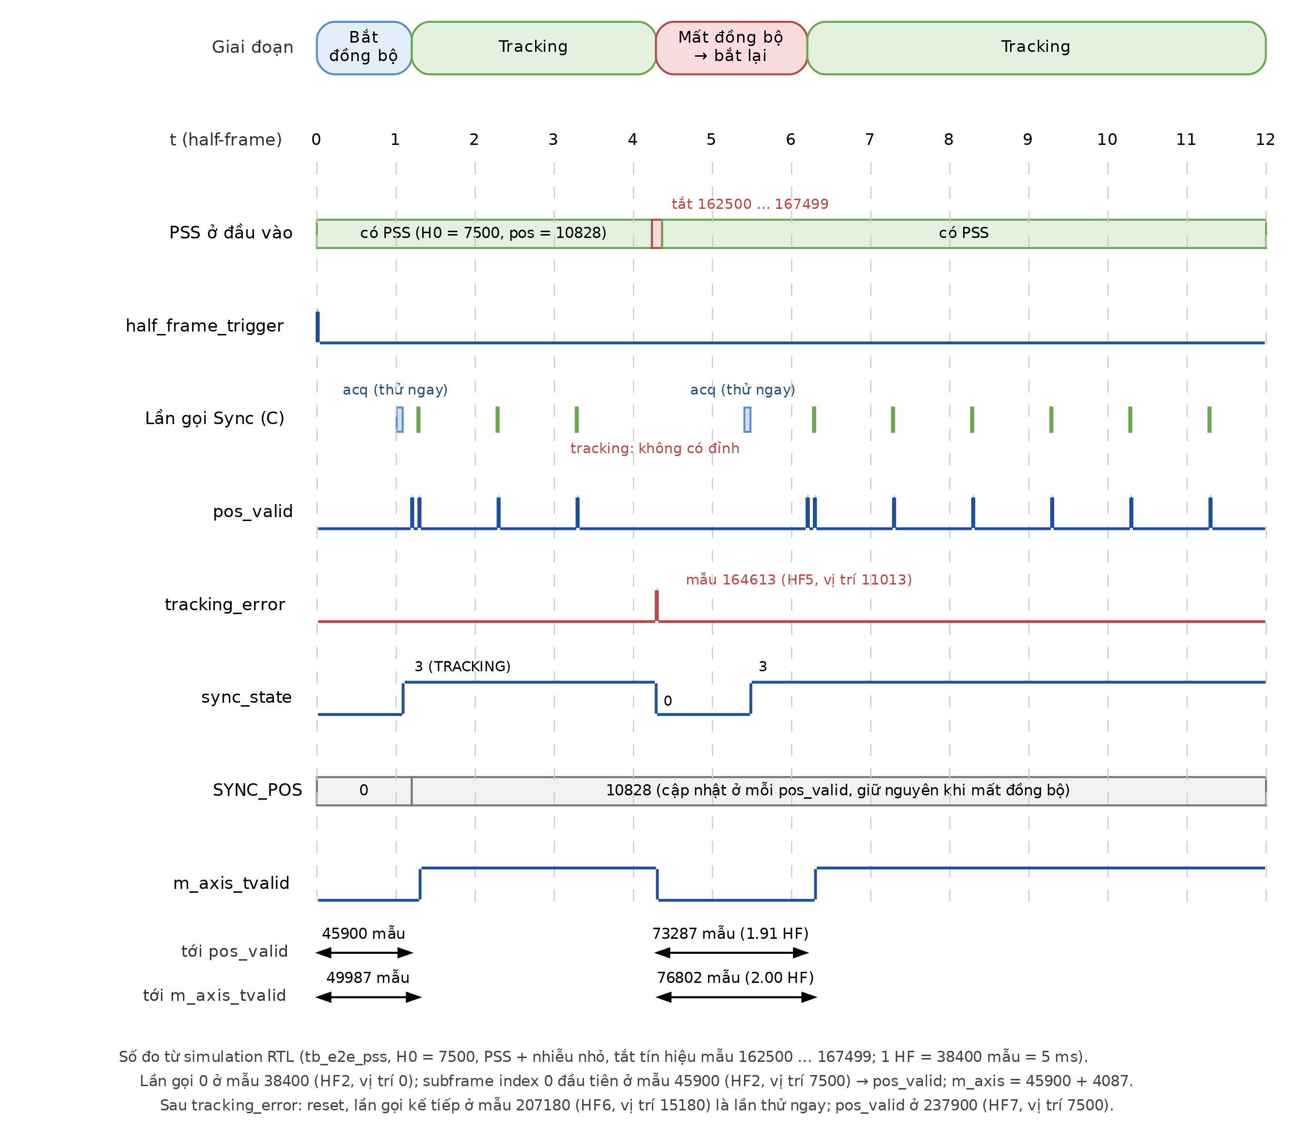
Hình 10. Trình tự sự kiện trong quá trình đồng bộ: bắt đồng bộ, tracking, mất đồng bộ và bắt lại (số đo từ simulation)
Giai đoạn | IP làm gì | Quan sát được | Chuyển sang
Bắt đồng bộ | Cứ 5 subframe (5 ms) gọi đồng bộ một lần trên buffer 46080 mẫu: coarse 9600 lag (9473 ở lần thử ngay), rồi fine 64 lag; tính mất khoảng 3400 mẫu | sync_update ở mỗi lần gọi, sync_state / sync_mode / coarse_position / fine_position. Chưa có pos_valid | Đỉnh fine ≥ SYNC_FINE: căn chỉnh D rồi sang Tracking. Không: chờ lần gọi kế tiếp
Tracking | Ở mỗi subframe index 0: fine 64 lag quanh tâm cT, cập nhật s, pos, căn chỉnh lưới | pos_valid lần đầu ở subframe index 0 đầu tiên, sau đó mỗi half-frame; SYNC_STAT.VLD = 1, SYNC_POS cập nhật | Có đỉnh và |s| ≤ 30: ở lại Tracking. Không: Mất đồng bộ
Dữ liệu ra | phase_angle_calculate xuất dữ liệu bù pha, 38400 mẫu mỗi half-frame, có CP | m_axis_tvalid lên ở subframe index 0 đầu tiên + 4087 mẫu | Chạy liên tục khi Tracking
Mất đồng bộ | Phát tracking_error, reset như Rx_SyncManager_Reset (buffer xóa, state 0); đưa khối bù pha và scale_data về trạng thái khởi động | tracking_error 1 xung, SYNC_STAT.ERR = 1. SYNC_POS giữ giá trị hợp lệ gần nhất. Dữ liệu ra ngừng ngay sau đó | Bắt lại như Bắt đồng bộ; lần gọi kế tiếp là lần thử ngay
- Lịch gọi: bộ tuần tự đọc dòng mẫu theo subframe 7680 mẫu từ G = 0 (mẫu đầu tiên sau half_frame_trigger). Khi chưa đồng bộ, sau mỗi 5 subframe IP gọi đồng bộ trên buffer 46080 mẫu bắt đầu ở G − 38400 (subframe đầu bằng 0 sau khởi động hoặc reset). Lần gọi đầu tiên ở mẫu 38400 là lần thử ngay. Trong simulation ở Hình 10 (đầu half-frame ở mẫu 7500, pos = 10828), lần gọi 0 đạt ngay, RTL tính xong ở mẫu 41801 (HF2, vị trí 3401).
- Căn chỉnh: chuỗi thu bỏ D = 7680·k + s mẫu, nên subframe đọc kế tiếp là subframe index 0. pos_valid đầu tiên được phát khi dòng vào tới đầu subframe này: mẫu 45900 (HF2, vị trí 7500), tức 5.98 ms sau half_frame_trigger.
- Tracking: ở mỗi subframe index 0, fine search 64 lag trên 192 mẫu từ G + cT − 32 (cT = 3328 sau lần đồng bộ đầu, sau đó bằng vị trí fine của tracking call trước). s = n − 3328; s > 0: bỏ s mẫu sau subframe index 0; s < 0: hành vi (a) của C. fine_pos = 32 + s cho đường dữ liệu. Trong simulation, pos_valid của tracking ở mẫu 49413, 87813, 126213 … (vị trí 11013 của mỗi half-frame), khoảng 30 mẫu sau khi đủ cửa sổ.
- Dữ liệu ra: m_axis bắt đầu ở mẫu đầu của subframe index 0 đầu tiên (CP của symbol 0) và chạy liên tục 38400 mẫu mỗi half-frame, có CP; mỗi mẫu ra trễ đúng 4087 mẫu (532 µs). Trong simulation, mẫu ra đầu tiên ở mẫu 49987 (HF2, vị trí 11587) = mẫu vào 45900.
- Mất đồng bộ: nếu tracking call không có đỉnh fine ≥ SYNC_FINE (ví dụ PSS bị mất) hoặc |s| > 30 (PSS đổi vị trí), IP phát tracking_error ngay ở lần tracking đó và reset; với |s| > 30 có thêm hành vi (b) của C. Trong simulation (tắt tín hiệu mẫu 162500 … 167499), tracking_error ở mẫu 164613 (HF5, vị trí 11013); dữ liệu ra ngừng sau mẫu 165185. Lần gọi kế tiếp ở mẫu 207180 (HF6, vị trí 15180) là lần thử ngay và đạt; pos_valid ở mẫu 237900 (1.91 half-frame sau tracking_error), dữ liệu ra khôi phục ở mẫu 241987 (2.00 half-frame sau khi ngừng). Thanh ghi SYNC_POS vẫn giữ giá trị hợp lệ gần nhất.

Xử lý ngắt
Hình 11 cho thấy pos_valid đi qua CDC, set SYNC_STAT.VLD và cập nhật SYNC_POS, rồi phần mềm đọc và xóa VLD. Chân interrupt = (VLD & VLDE) | (ERR & ERRE); hình chỉ vẽ phần VLD. Khi SYNC_INTE = 0 (chế độ polling) thì interrupt luôn bằng 0, còn VLD và SYNC_POS vẫn hoạt động như cũ.
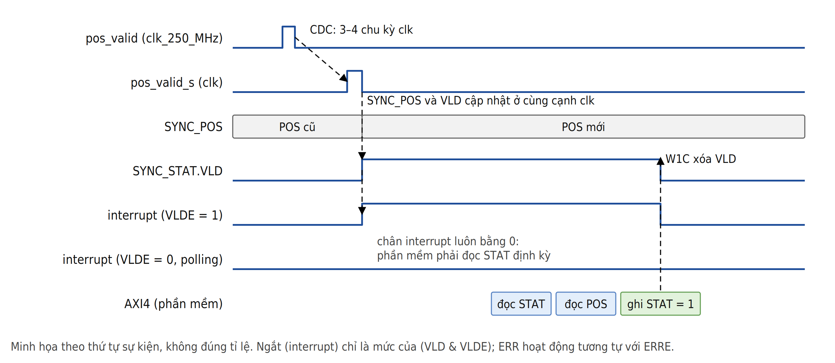
Hình 11. Quan hệ giữa pos_valid, SYNC_STAT.VLD, SYNC_POS và chân interrupt
ISR:
stat = read(SYNC_STAT)
if (stat & 0x1): // VLD
pos = read(SYNC_POS)
write(SYNC_STAT, 0x1) // W1C
-> xu ly vi tri moi
if (stat & 0x2): // ERR
write(SYNC_STAT, 0x2) // W1C
-> mat dong bo; IP tu dong tim lai,
hoac thuc hien software reset (muc ben duoi)
Ngắt là ngắt mức (level), nên phải xóa bit trạng thái trước khi thoát ISR, nếu không ngắt sẽ được kích lại ngay.
Nếu một sự kiện VLD mới đến đúng chu kỳ phần mềm ghi vào SYNC_STAT (kể cả lệnh ghi chỉ để xóa ERR), sự kiện đó sẽ bị mất vì lệnh ghi có ưu tiên cao hơn. Phần mềm không phát hiện được sự kiện bị mất qua SYNC_STAT. Đọc lại SYNC_POS sau lệnh W1C chỉ phát hiện được khi vị trí mới khác vị trí cũ; khi tracking ổn định, pos có thể giữ nguyên (trong simulation, pos = 10828 qua mọi lần tracking).

Chế độ polling
Ở chế độ này IP không có chức năng riêng: datapath, SYNC_STAT và SYNC_POS hoạt động giống hệt chế độ ngắt. Điểm khác duy nhất là chân interrupt luôn ở mức 0 vì SYNC_INTE = 0 che cả hai nguồn (interrupt = (ERRE & ERR) | (VLDE & VLD)). Phần mềm tự đọc định kỳ thay vì chờ ngắt.
Phần cứng vẫn set bit VLD mỗi khi có vị trí mới và cập nhật SYNC_POS; bit ERR vẫn được giữ cho đến khi phần mềm ghi 1 để xóa. Quy trình: ghi SYNC_INTE = 0, đọc định kỳ SYNC_STAT; khi bit VLD = 1 thì đọc SYNC_POS, rồi ghi 1 vào bit VLD để xóa. Nếu cần theo dõi lỗi thì kiểm tra thêm bit ERR và xóa bằng cách ghi 1.
Lưu ý: VLD là cờ chứ không phải bộ đếm, và SYNC_POS chỉ giữ vị trí mới nhất. Khi tracking, vị trí mới đến mỗi 5 ms (1 half-frame), nên chu kỳ đọc phải dưới 5 ms để không bỏ sót lần nào. Lần bắt đồng bộ và lần tracking đầu tiên cách nhau khoảng 0.46 ms (simulation): với chu kỳ đọc dài hơn, phần mềm chỉ thấy vị trí của lần tracking. Sự kiện đến giữa lúc đọc SYNC_POS và lệnh ghi xóa cũng bị xóa theo (cùng cơ chế với mục Xử lý ngắt).

Software reset
- Ghi 0x0 vào SYNC_CTRL để tắt IP.
- Ghi 0x1 vào SYNC_SWRS. Core bị reset trong CLR_CYCLES + 1 chu kỳ 250 MHz (17 chu kỳ với giá trị mặc định).
- Ghi 0x3 vào SYNC_STAT để xóa trạng thái cũ.
- Ghi 0x1 vào SYNC_CTRL để bật lại IP, rồi phát half_frame_trigger.
Lưu ý: nếu ghi SYNC_SWRS khi EN vẫn bằng 1 thì sẽ không có reset nào xảy ra (đã được kiểm tra bằng simulation).
Khi tắt EN hoặc reset giữa chừng, luồng m_axis dừng ngay, có thể giữa một symbol. m_axis không có tín hiệu đánh dấu đầu symbol, nên phía nhận phải bỏ symbol dở dang và căn lại từ đầu: sau khi bắt đồng bộ lại, mẫu ra đầu tiên luôn là mẫu đầu (CP) của symbol 0 của subframe index 0. Bộ đếm half-frame của core bắt đầu lại từ 0 tại half_frame_trigger, nên giá trị pos sau reset tính theo mốc mới.
Nếu chỉ tắt EN một lúc rồi bật lại mà không reset, core bỏ lỡ các mẫu trong lúc tắt, nên PSS đến sớm hơn trên lưới của core đúng số mẫu đó (s < 0). Theo đúng chuỗi thu C (hành vi (a)), tracking call kế tiếp rơi vào subframe không có PSS, thường dẫn tới tracking_error rồi bắt lại; lệch hơn 30 mẫu thì reset ngay. Benchmark đã kiểm tra tắt EN 5 … 12000 mẫu.

Trạng thái verify
Toàn bộ regression chạy bằng một lệnh tb/run_all.sh (Verilator 5.050, g++ ≥ 10, khoảng 7 phút). Script in một dòng PASS/FAIL cho mỗi nhóm và lưu log trong tb/obj_all/. Kết quả hiện tại (v0.7): tất cả PASS.

Lint và elaborate
verilator --lint-only -Wall list/lint_waivers.vlt -f list/rtl.f --top-module Synchronization_4G_top: 0 lỗi, 0 warning. File list/lint_waivers.vlt liệt kê các cấu trúc cố ý (code thư viện CORDIC_AI/*, lib/slave_axi4_full/*; các bit không dùng theo thiết kế; địa chỉ vòng đã lấy modulo; …), mỗi mục có ghi lý do. Nếu chạy -Wall không kèm file waiver, Verilator báo 100 warning và kết thúc với dòng %Error: Exiting due to 100 warning(s); dòng này chỉ báo số warning, không phải lỗi RTL.
Vivado 2025.2 xvlog -f list/rtl.f và xelab Synchronization_4G_top: 0 lỗi, 0 warning.
Kiểm tra lúc elaborate đã được thử với Verilator (v0.5, v0.6): DATA_WIDTH = 8, POS_WIDTH = 15/33, ANGLE_WIDTH = 24, AXI_DATA_WIDTH = 64, CLR_CYCLES = 0/300, MUL_DELAY = 6, DOWN_RATE = 16, MAX_COUNTER = 153600 đều bị dừng với đúng tên lỗi.
Synthesis: từ v0.7, RTL chưa được tổng hợp lại. Ước lượng: bộ nhớ vòng 2 Mbit (khoảng 57 … 64 RAMB36), tương quan 64 DSP (16 làn × 4 bộ nhân 16 × 12), metric khoảng 22 DSP.

Tham số hóa độ rộng
Việc tham số hóa độ rộng được kiểm tra bit-exact ở v0.5: với mỗi testbench, một wrapper băm (hash 64 bit) toàn bộ port ra của top ở từng chu kỳ, cùng các luồng nội bộ. Kết quả: 89/89 giá trị hash giống hệt RTL chưa tham số hóa. Ở v0.6 và v0.7, POS_WIDTH = 16 (giá trị nhỏ nhất) đã được chạy với các trường hợp tb_e2e_pss và benchmark (vị trí biên, quấn qua 0, đổi vị trí, chạy dài, software reset): đều PASS.

Simulation
Mọi testbench tự sinh stimulus và theo mẫu chung (khối $vcdplus*, timer 100000 ns, $timeformat, khối runtime done_sim). Máy verify không có VCS, nên các script chạy Verilator trên một bản copy đã bỏ 3 dòng $vcdplus*; file gốc không sửa.
Testbench | Nội dung kiểm tra | Kết quả
tb_sync_top_axi | Giá trị reset, đọc/ghi RW qua AXI4, SLVERR, SYNC_CTRL.EN → Sync_enable, CDC pos_valid/tracking_error → STAT/POS/ngắt, W1C, mask ngắt, software reset (bỏ qua khi EN = 1, reset core 17 chu kỳ khi EN = 0). Chạy với clk 100 MHz và 400 MHz (+CLK_HALF), đã thử thêm từ 25 MHz đến 1 GHz | 31/31 PASS ở mỗi tần số
c_equiv (tb/run_c_equiv.sh) | So từng bit khối đồng bộ với code C: chạy C (bản sao chỉ phần Sync, có lệnh in) và RTL trên cùng file đầu vào, so mọi lần gọi (loại lần gọi, số mẫu C đã đọc, state, mode, call counter, reset flag, coarse / fine position, shift, hop, sync flag, align flag, giá trị / vị trí đỉnh coarse và fine, cả lần thử ngay). 100 cyclic delay (đủ k = 0 … 4, các biên của s, biên half-frame, 40 giá trị ngẫu nhiên) × 2 luồng (không nhiễu, SNR 10 dB), 10 half-frame; 17 trường hợp 18 half-frame: dịch ±5, ±31, ±32, ±40, ±45, ±60 mẫu, nhảy 12345 mẫu, có nhiễu | 217/217 trường hợp, 2252 lần gọi trùng tuyệt đối
tb_metric | sync_metric so với mô hình bit-exact: 300000 bộ (P, Cr, Ci) thực tế và ca biên | PASS (0 sai)
tb_corr | sync_corr so với mô hình bit-exact: coarse 9600 lag, lần thử ngay 9473 lag, fine 64 lag, ca nhiều đỉnh bằng nhau | 14/14 PASS
tb_ffo_loop | Khối ffo_loop vòng hở: 208 vector atan, 360 góc NCO | PASS (sai số atan ≤ 1 LSB, NCO ≤ 4 LSB)
tb_ffo_integration | Vòng FFO trong top với tone có tần lệch ở 7.68 Msps, 14 trường hợp: tone sạch với Δf = 0, +1, −1.5, ±3, ±3.8, −5, +6, −7 kHz; tone ±100 Hz có nhiễu; tone ±300 Hz gần full-scale. Kiểm tra FFO_in từng symbol và độ trôi pha của dữ liệu sau bù. Trạng thái đồng bộ bị ép (force) vì tone không có PSS | 14/14 PASS, độ trôi pha sau bù ≤ 0.00052 rad / 512 mẫu
tb_e2e_pss | End-to-end, không ép tín hiệu: PSS ở vị trí biết trước, symbol OFDM QPSK có CP (±64 sóng mang con, một số trường hợp ±150), nhiễu, tần lệch. Kiểm tra pos ở mọi pos_valid, pos_valid đều đặn mỗi half-frame, tracking_error chỉ khi có sự kiện, trung bình FFO_in, các chân trạng thái, và dữ liệu m_axis: testbench bỏ CP (40 / 36 mẫu) như FFT của C, DFT từng khối 512 mẫu so với QPSK đã phát, gồm đúng thứ tự symbol, hệ số tương quan ≥ 0.9, lệch thời gian ≤ 3 mẫu, pha không trôi giữa các symbol, bão hòa < 1 %. Có cửa sổ chấp nhận hai hành vi đặc biệt của chuỗi thu C. Thời gian mô phỏng 60 ms (12 half-frame) | 35/35 PASS
Các trường hợp của tb_e2e_pss (tb/run_e2e_pss.sh). Mỗi trường hợp được chọn bằng tham số của testbench: H0 là vị trí (tính bằng mẫu) của đầu half-frame đầu tiên trong luồng dữ liệu vào; DATA = 1 bật các symbol dữ liệu OFDM QPSK (DATA = 0 thì chỉ có PSS); NOISE là mức nhiễu cộng vào tín hiệu; DF là tần lệch; JIT = 1 cho s_axis_tvalid đến theo nhịp không đều 32 hoặc 33 chu kỳ như thực tế; SPC là khoảng cách cố định giữa 2 mẫu; THR là giá trị của SYNC_COARSE và SYNC_FINE.
Nhóm | Trường hợp | Mục đích
Vị trí | H0 = 7500, 7501, 7503, 0, 1, 38000, 35074, 35084, 38399; H0 = 7501 và 35100 với SPC = 16 (nhỏ nhất cho phép) | Lệch pha so với lưới giảm mẫu 4, PSS gần biên half-frame, pos < 32, vùng lần thử ngay không đạt
Dữ liệu + tần lệch | DATA = 1 với Δf = 0, +1.5, −4, +6, −6, +3, −5 kHz; Δf = −0.7 kHz với nhiễu NOISE = 600 (SNR ≈ 18 dB) | Bù FFO, tracking (fine_pos ≠ 32) và dữ liệu ra
Nhịp mẫu thực tế | JIT = 1 (32/33 chu kỳ, 7.68 Msps ở 250 MHz), Δf = 2 kHz | Nhịp tvalid không đều
Không có PSS | Chỉ dữ liệu OFDM; chỉ nhiễu; ở ngưỡng 10^7 và 3·10^7 | Với 3·10^7 không được báo bắt đồng bộ giả; với 10^7 kiểm tra các đầu ra nhất quán với nhau
Mất PSS | Tắt tín hiệu 5000 mẫu quanh PSS của half-frame 5 (và 77000 … 77800), Δf = −3 kHz | tracking_error, bắt đồng bộ lại, dữ liệu ra khôi phục
Đổi vị trí | Half-frame nhảy từ H0 = 7500 sang 22531 / 35072, và từ 35080 sang 35085, Δf = 1 kHz | tracking_error, bắt lại vị trí mới, dữ liệu ra khôi phục
Dịch nhỏ | Half-frame dịch +5, −5, +31, −40 mẫu | Tracking bám theo (+5), hoặc hành vi (a) / (b) của C rồi bắt lại đúng vị trí mới
SNR thấp | PSS và nhiễu, SNR 0 dB (NOISE = 4899) và −6 dB (NOISE = 9775) | Đỉnh M vẫn vượt 10^7, vị trí đúng (±2 / ±3 mẫu)
Kết quả đo (trường hợp có dữ liệu): hệ số tương quan nhỏ nhất của dữ liệu ra ≥ 0.99, riêng Δf = −7 kHz là 0.989; lệch thời gian của cửa sổ dữ liệu ra ≤ 1.05 mẫu, riêng Δf = −7 kHz là 2.13 mẫu; độ trôi pha lớn nhất giữa hai symbol liên tiếp ≤ 0.005 rad; không có mẫu bão hòa.
Ngoài regression:
- Benchmark vị trí (tb/obj_bench/run_bench.sh, 415 trường hợp tb_e2e_pss: các vị trí đặc biệt, lưới (k, s) của chỉ tiêu, biên độ, chạy dài 200 ms, software reset, tắt EN, Δf sát giới hạn ±7.2 kHz, nhịp mẫu 16 … 64 chu kỳ, SNR thấp, không có PSS, dịch quanh giới hạn tracking, POS_WIDTH = 16): 415/415 PASS.
- Kiểm tra 4 trạng thái bằng Vivado xsim (tb/run_xsim.sh): tb_sync_top_axi 31/31 PASS và 4 trường hợp tb_e2e_pss, 0 chu kỳ có X/Z trên mọi đầu ra của IP.
- SNR −5 dB: 408 trường hợp (102 vị trí × 4 hạt giống nhiễu, 10 half-frame), RTL trùng C ở cả 5831 lần gọi; luôn bắt được ở lần gọi 0 hoặc 1, sai số vị trí −1 … +1 mẫu.
- Dòng ra có CP (tb/obj_cnew/chk_full.py): 0 khoảng trống, mọi đoạn 552 mẫu ra khớp mẫu vào tương ứng, trễ đúng 4087 mẫu ở mọi vị trí đã đo.
- Khoảng cách tvalid 15 chu kỳ (< 16) làm simulation in thông báo ERROR; tb_ffo_integration với Δf = +7 kHz PASS.
Độ chính xác của pos: vị trí trùng code C từng bit. So với vị trí thật, sai số chỉ do bản chất của PSS: PSS chỉ chiếm 62 sóng mang con (930 kHz), nên đỉnh tương quan rộng và ở lag ±1 chỉ thấp hơn khoảng 5 %; nhiễu có thể làm lệch 1 mẫu, và tần lệch lớn dịch đỉnh khoảng 0.35 mẫu ở |Δf| = 6 kHz. Sai số này nhỏ hơn nhiều so với CP (36 mẫu).

